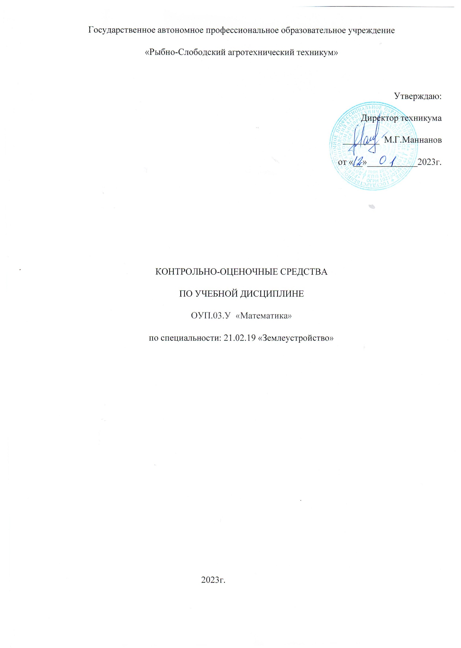

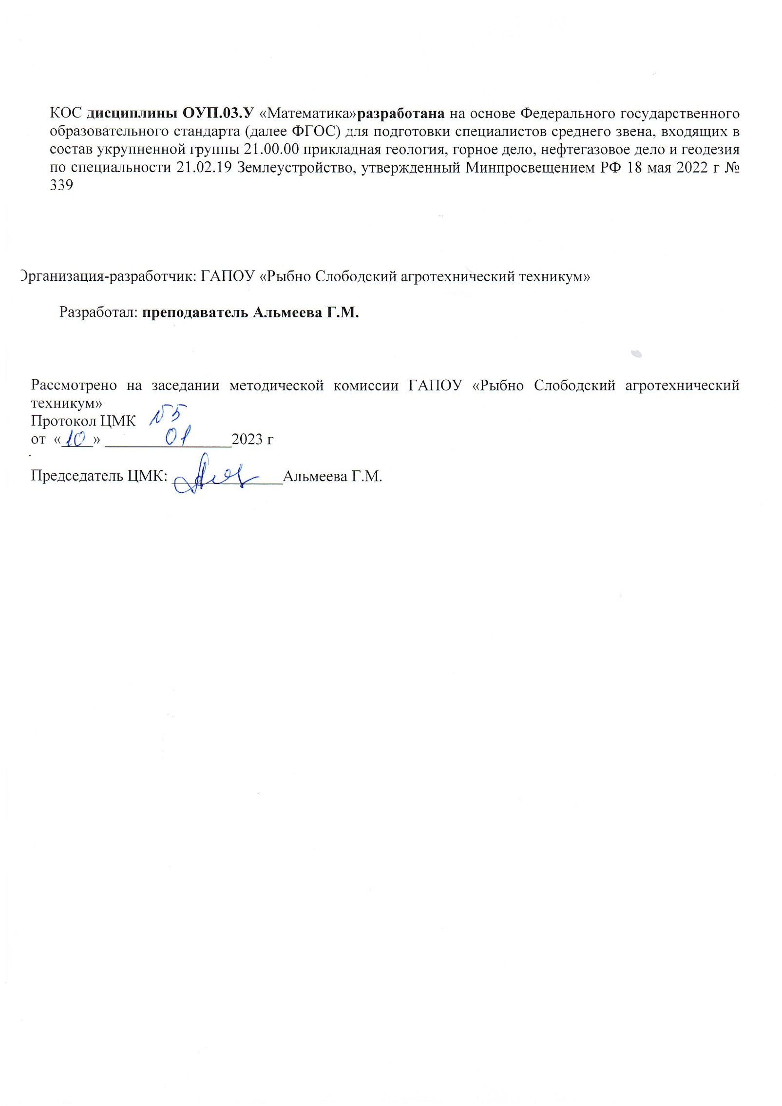

I. Паспорт комплекта фондов оценочных средств
1 Область применения
Комплект фондов оценочных средств (ФОС) предназначен для проверки результатов освоения учебной дисциплины (УД) ОУП.03 Математика профессиональной образовательной программы по специальности 21.02.19 Землеустройство. Объем часов на аудиторную нагрузку по УД 258 часа, на самостоятельную работу 43часа.
2 Объекты оценивания – результаты освоения УД.
Комплект ФОС позволяет оценить следующие результаты освоения учебной дисциплины в соответствии с ФГОС по специальности 21.02.19 Землеустройство и рабочей программой дисциплины ОУП.03 Математика:
умения:
- применять стандартные приемы решения, показательных, степенных, тригонометрических уравнений и неравенств, их систем;
- применять изученные формулы для оптимизации вычислений;
- строить графики основных функций;
- применять изученные свойства геометрических фигур и формул для решения геометрических задач и задач с практическим содержанием;
- уметь находить и оценивать вероятности наступления событий в простейших практических ситуациях и основные характеристики случайных величин;
- проводить доказательные рассуждения в ходе решения задач;
- решать прикладные задачи в области профессиональной деятельности.
знания:
- о месте математики в современной цивилизации, значение математики в профессиональной деятельности;
- основные понятия и методы математического анализа (функции, их графики, свойства, преобразование; решение уравнений, содержащих функции);
- элементы дифференциального исчисления;
- элементы теории вероятностей, вероятностный характер различных процессов окружающего мира;
- определения пространственного расположения элементов;
- классификацию плоских и пространственных геометрических фигур, их основные свойства, способы нахождения элементов фигур;
- формулы вычисления элементов заданных плоских и пространственных фигур;
3 Формы контроля и оценки результатов освоения УД
Контроль и оценка результатов освоения – это выявление, измерение и оценивание знаний, умений и формирующихся общих и профессиональных компетенций в рамках освоения УД.
В соответствии с учебным планом специальности по специальности 21.02.19 Землеустройство и рабочей программой дисциплины ОУП.03 Математика предусматривается текущий и промежуточный контроль результатов освоения.
3.1 Формы текущего контроля
Текущий контроль успеваемости представляет собой проверку усвоения учебного материала, регулярно осуществляемую на протяжении курса обучения.
Текущий контроль результатов освоения УП в соответствии с рабочей программой и календарно-тематическим планом происходит при использовании следующих обязательных форм контроля:
-выполнение и защита практических работ,
- проверка выполнения самостоятельной работы студентов,
- проверка выполнения контрольных работ,
Во время проведения учебных занятий дополнительно используются следующие формы текущего контроля – устный опрос, решение задач, тестирование по темам отдельных занятий.
Выполнение и защита практических работ. Практические работы проводятся с целью усвоения и закрепления практических умений и знаний. В ходе практической работы студенты приобретают умения, предусмотренные рабочей программой УД, учатся использовать формулы, и применять различные методики расчета, анализировать полученные результаты и делать выводы, опираясь на теоретические знания.
Контрольная работа проводится с целью контроля усвоенных умений и знаний и последующего анализа типичных ошибок и затруднений студентов в конце изучения темы, раздела или нескольких тем и разделов. Согласно календарно-тематическому плану УП предусмотрено проведение следующих контрольных работ:

3.2 Форма промежуточной аттестации
Промежуточная аттестация по УД ОУП.03 Математика–экзамен, спецификация которого содержится в данном комплекте ФОС.
Студенты допускаются к сдаче экзамена при выполнении всех видов самостоятельной работы, практических и контрольных работ, предусмотренных рабочей программой и календарно-тематическим планом УП.

Диагностическая контрольная работа по предмету «Математика»
для студентов I курса
Цель: проверить соответствие знаний, умений и навыков обучающихся требованиям государственного стандарта по математике.
Вариант - 1.
1) Найти значение выражения: $45∙{\left(\frac{1}{9}\right)}^{2}-14∙\frac{1}{9}$
2) Найти значение выражения: $\frac{{\left(3\sqrt{5}\right)}^{2}}{15}$.
3) Решить уравнение: $\frac{3}{x-7}=\frac{3}{7}$.
4) Выписано несколько последовательных членов арифметической последовательности: ...; 19; x; 11; 7; ... .Найти член прогрессии, обозначенный через x.
5) Найти значение выражения$\frac{а^{2}-64}{4а^{2}+32а}$ при а=0,8.
6) Решить неравенство: 7x-7$<$5x-9.
7) Население России составляет 1,4$∙{10}^{8}$человек, а площадь ее территории $1,7∙{10}^{7}$кв.км. Сколько в среднем приходится жителей на 1 кв.км?
8) В прямоугольном треугольнике один из катетов равен 10, а острый угол, прилежащий к нему, равен . Найдите площадь треугольника.
9) Укажите график функции .
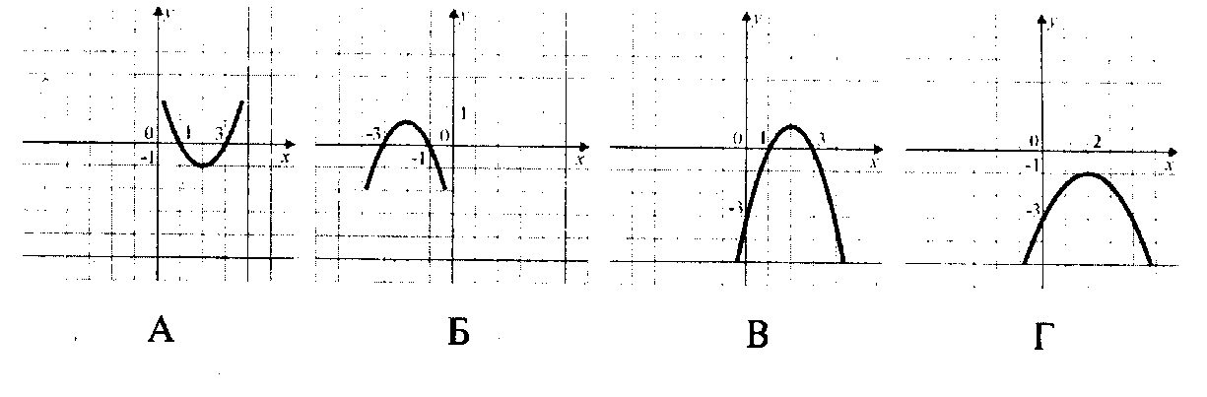

Диагностическая контрольная работа по предмету «Математика»
для студентов I курса
Цель: проверить соответствие знаний, умений и навыков обучающихся требованиям государственного стандарта по математике.
Вариант - 2.
1) Найти значение выражения: $\left(\frac{8}{25}-\frac{13}{38}\right)÷\frac{6}{19}$
2) Найти значение выражения:$\sqrt{5∙18}∙\sqrt{30}$.
3) Решить уравнение: $x^{2}+7x-18=0$.
4) Выписаны первые несколько членов арифметической прогрессии: 6; 10; 14; ... .Найти одиннадцатый член прогрессии.
5) Найти значение выражения $\frac{ab}{a+b}∙\left(\frac{b}{a}-\frac{a}{b}\right)$, при а=$3-2\sqrt{2}$, b=$-2\sqrt{2}$.
6) Решить неравенство: $3x-2\left(x-5\right)≥-6$.
7) Вкладчик положил на счет 1200 рублей, а к концу года у него стало на счету 1392 рубля. Какой процент годовых на вклад начисляет банк?
8) Укажите график функции y=ax²+bx+c, у которого а<0, c>0.
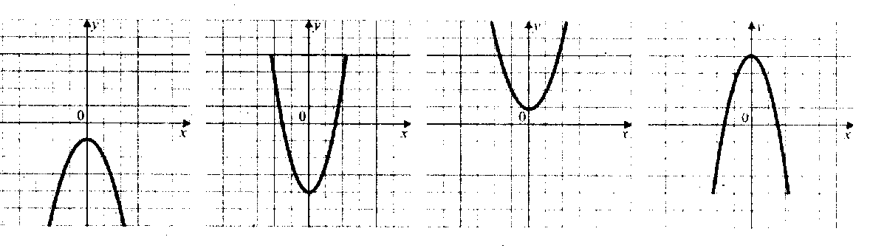
9) На экзамене 30 билетов, Ваня не выучил 14. Найдите вероятность того, что ему попадется выученный билет.
Варианты контрольных работ
Вариант - 1.
- Решите систему уравнений методом подстановки: $\left\{\begin{aligned}3x+2y=1 \\ x+5y=-6\end{aligned}\right.$
- Решите систему неравенств:
$$\left\{\begin{aligned}5x-7>-14+3x \\ -4x+5>29+x\end{aligned}\right.$$
3) Вычислите: ${\left(\frac{1}{25}\right)}^{-\frac{1}{2}}*4^{\frac{1}{2}}+{512}^{\frac{1}{6}}*{81}^{\frac{1}{2}}$
4) Освободите от иррациональности знаменатель дроби:
$$\frac{\sqrt{2}}{ 2\sqrt{3}-4\sqrt{2}}$$
5) Решите уравнение: $3^{x}-2*3^{x-2}=63$
6) Решите неравенство: $3^{x+2}+3^{x+1}+3^{x}≤39$
7) Решите уравнение:
$${lоg}_{10}{(x-9)}-\log_{10}{(2x-1)=5.}$$
8) Решите неравенство:
$$\log_{10}{(2x}-3) >\log_{10}{(x+1)}$$
9) Найдите числовое значение выражения.
6$\sin{\frac{π}{6}}-2\cos{0+{tg}^{2}}\frac{π}{3}$
10) Найдите $\sin{α}$ , если $\cos{α=-\frac{\sqrt{91}}{10}}$ и $α∈(\frac{π}{2};π)$
Вариант - 2.
- Решите систему уравнений методом подстановки: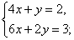
- Решите систему неравенств: $\left\{\begin{aligned}4x+2≥5x+3 \\ 2-3x<7-2x\end{aligned}\right.$
- Вычислите
4) Освободите от иррациональности знаменатель дроби:
$$\frac{6}{\sqrt{7}-\sqrt{5}}$$
5) Решите уравнение: $9^{2x+1}-9^{2x}=72$
6) Решите неравенство: $2^{3-x}+2^{1-x}>40$
7) Решите уравнение: $2 \log_{3}{2}-\log_{3}{(x-1)}=1+\log_{3}{5;}$
8) Решите неравенство:
$$\log_{10}{(3x}-7) ≤\log_{10}{(x+1)}$$
9) Найдите числовое значение выражения.
3$\sin{\frac{π}{6}}$+2$\cos{π+{ctg}^{2}}\frac{π}{6}$
10) Найдите $\sin{α}$, если $\cos{α=-\frac{3\sqrt{11}}{10}}$ и $α∈(\frac{π}{2};π)$.

Варианты контрольной работы
Вариант - 1.
- Решите уравнение:
$2\cos{x}+\sqrt{3}=0$

- Решите неравенство:
sin t$≤\frac{\sqrt{3}}{2}$
- Вычислите предел функции:
- Найдите производную:
а.
б.
- Исследуйте на монотонность и экстремумы функцию.
- Вычислите интегралы:
а.
б.
- Вычислите площадь фигуры, ограниченной кривыми и .
- Радиус основания конуса равен 12 см, а образующая наклонена к плоскости основания под углом 30⁰. Найдите объем конуса.
- Площадь диагонального сечения правильной четырехугольной призмы 10 см, ее высота 2 см. Найдите поверхность призмы.
- Найдите угол между векторами и , если ..

Вариант - 2.
- Решите уравнение:
  - $2\cos{x}-\sqrt{3}=0$
- Решите неравенство:
  - sin t$>\frac{\sqrt{3}}{2}$
- Вычислите предел функции:
- Найдите производную:
а.
б.
- Исследуйте на монотонность и экстремумы функцию
.
- Вычислите интегралы:
  - а.
  - б.
- Вычислите площадь фигуры, ограниченной кривыми и
.
- Стороны оснований правильной усеченной четырехугольной пирамиды равны 8 см и 4 см, боковое ребро 4 см. Найдите объем пирамиды.
- Осевое сечение цилиндра – прямоугольник со сторонами 10 см и 24 см. Найдите поверхность цилиндра.
- Найдите угол между векторами и , если
..

5. Система оценивания зачета:
Процент результативности  (правильных ответов) | Качественная оценка индивидуальных  образовательных достижений
Процент результативности  (правильных ответов) | балл (отметка) | вербальный аналог
90-100 | 5 | отлично
80-89 | 4 | хорошо
70-79 | 3 | удовлетворительно
менее 70 | 2 | неудовлетворительно
6. Задания для зачета
1 вариант | 2 вариант
1. Сократите дробь: а);  б) | 1. Сократите дробь: а);  б)
2. Упростите выражение: | 2. Упростите выражение:
3. Решите систему линейных уравнений:  а) ; б) | 3. Решите систему линейных уравнений:  а); б)
4. Решите уравнения:  а); б) | 4. Решите уравнения:  а); б)
5. Решите неравенство: | 5. Решите неравенство:
6. Решите систему неравенств: | 6. решите систему неравенств:
7. Решите неравенство: | 7. Решите неравенство:
8. Выполните действие: | 8. Выполните действия:
3 вариант |  | 4 вариант
1. Сократите дробь:  а); б) |  | 1. Сократите дробь:  а); б)
2. Упростите выражение: |  | 2. Упростите выражение:
3. Решите систему линейных уравнений:  а); б) |  | 3. Решите систему линейных уравнений:  а); б)
4. Решите уравнения:  а); б) |  | 4. Решите уравнения:  а); б)
5. Решите неравенство: |  | 5. Решите неравенство:
6. Решите систему неравенств: |  | 6. Решите систему неравенств:
7. Решите неравенство: |  | 7. Решите неравенство:
8. Выполните действие: |  | 8. Выполните действие:

Спецификация экзамена по дисциплине
ОУП. 03 Математика

1. Принципы отбора содержания экзамена:
знать:
-о месте математики в современной цивилизации, значение математики в профессиональной деятельности;
-основные понятия и методы математического анализа (функции, их графики, свойства, преобразование; решение уравнений, содержащих функции);
-элементы дифференциального исчисления;
-элементы теории вероятностей, вероятностный характер различных процессов окружающего мира;
-определения пространственного расположения элементов;
-классификацию плоских и пространственных геометрических фигур, их основные свойства, способы нахождения элементов фигур;
- формулы вычисления элементов заданных плоских и пространственных фигур;
уметь:
-применять стандартные приемы решения, показательных, степенных, тригонометрических уравнений и неравенств, их систем;
-применять изученные формулы для оптимизации вычислений;
-строить графики основных функций;
- применять изученные свойства геометрических фигур и формул для решения геометрических задач и задач с практическим содержанием;
- уметь находить и оценивать вероятности наступления событий в простейших практических ситуациях и основные характеристики случайных величин;
- проводить доказательные рассуждения в ходе решения задач;
- решать прикладные задачи в области профессиональной деятельности;
2 Структура экзамена
Экзамен состоит из обязательной и дополнительной части: обязательная часть содержит 18 заданий, дополнительная часть – 4 задания.
- Задания (вопросы) экзамена дифференцируются по уровню сложности.
- Обязательная часть включает задания, составляющие необходимый и достаточный минимум усвоения знаний и умений в соответствии с требованиями ФГОС СПО, рабочей программы УД.
- Задания экзамена предлагаются в традиционной форме- письменный экзамен.
- Билеты (варианты) экзамена равноценны по трудности, одинаковы по структуре, параллельны по расположению заданий. Для объективной оценки предлагается не менее 4 билетов (вариантов) заданий.
Тематика экзаменационных вопросов обязательной части:
Задания 1-текстовые задачи на части, проценты с использованием свойств пропорции.
Задание 2 - геометрические задачи раздела планиметрии.
Задание 3 – исследование функций
Задание 4- свойство степеней, корней.
Задание 5- нахождение значений тригонометрических функций
Задание 6- решение показательных уравнений
Задание 7 – вычисление значений логарифмических выражений
Задание 8- решение логарифмических уравнений
Задание 9 – исследование функций на четность
Задание 10-12 – исследование функций (наибольшее и наименьшее значения функции, промежутки возрастания и убывания функции)
Задание 13- нахождение интегралов (неопределенного и определенного)
Задание 14 – применение производной в физике
Задание 15 – свойство степеней, логарифмов
Задание 16 – решение иррациональных уравнений
Задание 17- геометрические задачи раздела стереометрии (нахождение математических объектов в пространстве, элементов)
решение тригонометрических уравнений и неравенств.
Задание 18 - действия с векторами (аналитические, графические).
Тематика экзаменационных вопросов дополнительной части:
Задание 19 – исследование функции с помощью производной на возрастание (убывание)
Задание 20- вычисление площади плоской фигуры, ограниченной линиями
Задание 21- геометрические задачи раздела стереометрии (нахождение математических объектов в пространстве, элементов пространственных фигур).
Задание 22 - решение тригонометрических уравнений.

4. Задания экзаменационных билетов (вариантов) охватывают весь курс изучения дисциплины в соответствии с рабочей программой дисциплины ОУП.03 Математика. Контрольно-измерительные материалы для экзамена разрабатываются преподавателем дисциплины, обсуждаются на заседании цикловой комиссии математики, информатики и технических дисциплин, утверждаются заместителем директора по учебной работе не позднее, чем за месяц до начала промежуточной аттестации
5. Система оценивания отдельных заданий и экзамена в целом
Каждое правильно решенное задание оценивается в 1 балл. Задание считается правильно решенным, если представлен рациональный поэтапный ход решения с пояснениями, промежуточными действиями, в решении нет математических ошибок и правильный результат записан в ответ. Задание может быть оценено в 0,5 баллов, если представлен правильный и рациональный ход решения не со всеми промежуточными действиями или отсутствует запись окончательного результата, а так же если допущена описка (неточность), которая не является следствием незнания или непонимания учебного материала и не влияющая на окончательный результат.
Критерии оценки выполнения экзаменационной работы следующие:

оценка | Число баллов, необходимое для получения оценки
«3» (удовлетворительно) | 9-14
«4» (хорошо) | 15-20 (не менее одного задания из дополнительной части)
«5» (отлично) | 21-30 (не менее двух заданий из дополнительной части)
6. Время проведения экзамена
На выполнение письменной экзаменационной работы отводится 4 академических часов.
Структура экзамена

Вариант –1.
экзаменационной работы для проведения письменного экзамена по математике.

Критерии оценки выполнения работы
Оценка | Число баллов, необходимое для получения оценки
«3» (удовлетворительно) | 9-14
«4» (хорошо) | 15-20  (не менее одного задания из дополнительной части)
«5» (отлично) | 21-30  (не менее двух заданий из дополнительной части)
Обязательная часть

При выполнении заданий запишите ход решения и полученный ответ.

1. (1 балл) Сколько процентов от числа 24 составляет число 1,2 .
2. (1 балл) Найти значение выражения: $\frac{17}{2}∙\frac{2}{7}-\frac{13}{14}$
3. (1 балл) Определить, какие из перечисленных точек принадлежат графику функции y=2x-3: А(1;-1), В(1;4), С(-2;4), Д(0;-3).
4.(1 балл) Вычислить значения выражения: ${125}^{\frac{2}{3}}+{25}^{\frac{3}{2}}+\sqrt{16}$$\frac{54}{{(\sqrt[2]{3})}^{2}}$.
5.(1 балл) Решить уравнение
6. (1 балл) Решить уравнение: ${\left(\frac{1}{3}\right)}^{1-x}=27$.
7.(1 балл) Вычислить значение выражения: .
8.(1 балл) Решить уравнение: .
9.(1 балл) Определить четность функции:
f(x)=7x+2x³
f(x)=-x⁴-8
f(x)=4x²-x⁴
Используя график функции y=f(x) определить и записать ответ
10. (1 балл) наибольшее и наименьшее значение функции;
11. (1 балл) промежутки возрастания и убывания функции;
12. (1 балл) при каких значениях x f(x)$<$-1
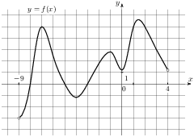
13.(1 балл) Найти интеграл: $\int{\left(2\cos{x-3x^{2}}\right)}dx$.
14. (1 балл) Точка движется прямолинейно по закону S=t³+2t²-7. Найти значения скорости в момент времени t=3.
15. (1 балл) Вычислить $7^{-2\log_{7}{5}}$.
16. (1 балл) Решить уравнение: $\sqrt{x^{2}-5}=2$.
17. (1 балл) Найти объем конуса диаметром 20 см и высотой 6 см.
18. (1 балл) Найти длину вектора , если A(-2;-3;1) и B(5;8;4)

Дополнительная часть.

При выполнении зданий 19-22 запишите ход решения и полученный ответ.
19. (3 балла) Найти промежутки убывания функции: y=15-2x-x².
20. (3 балла) Вычислить площадь плоской фигуры, ограниченной линиями: , x=-1, x=2 и осью OX.
21. (3 балла) В основании пирамиды лежит квадрат со стороной 7 см. Апофема боковой грани равна 15 см. Найти площадь полной поверхности пирамиды.
22. (3 балла) Найти решение уравнения: 5ctg²x-8ctgx+3=0.

Вариант –2.
экзаменационной работы для проведения письменного экзамен по математике.

Критерии оценки выполнения работы
Оценка | Число баллов, необходимое для получения оценки
«3» (удовлетворительно) | 9-14
«4» (хорошо) | 15-20  (не менее одного задания из дополнительной части)
«5» (отлично) | 21-30  (не менее двух заданий из дополнительной части)
Обязательная часть

При выполнении заданий запишите ход решения и полученный ответ.

1. (1 балл) Найти 6% от числа 80.
2. (1 балл) Площадь квадрата равна 81см². Найти сторону квадрата.
3. (1 балл) Определить, какие из перечисленных точек принадлежат графику функции $y=4x-12$: А(-1; 5), В(4; 4), С(-5;32), Д(1; -8).
4.(1 балл) Вычислить значения выражения: ${\left(\frac{1}{9}\right)}^{-\frac{1}{2}}∙{16}^{\frac{1}{2}}-{25}^{\frac{1}{2}}∙8^{-\frac{1}{3}}$.
5.(1 балл) Вычислить: $arcsin\frac{\sqrt{3}}{2}+arccos\frac{1}{2}$
6. (1 балл) Решить уравнение: ${\left(\frac{1}{4}\right)}^{-3+x}=4$
7.(1 балл) Вычислить значение выражения: $\log_{6}{198}-\log_{6}{5,5}$.
8.(1 балл) Решить уравнение: $\log_{4}\left(4-x\right)=3$.
9.(1 балл) Определить четность функции:
f(x)=2x⁴-3x²
f(x)=-8x+2x³
f(x)=x²-4x³
Используя график функции y=f(x) определить и записать ответ
10. (1 балл) наибольшее и наименьшее значение функции;
11. (1 балл) промежутки возрастания и убывания функции;
12. (1 балл) при каких значениях x f(x)$≤$2,5.

13. (1 балл) Найти интеграл: $\int{\left(2x-5x^{4}+6\right)}dx$.
14. (1 балл) Точка движется прямолинейно по закону S=2t³-3t²+1. Найти значения скорости в момент времени t=3.
15. (1 балл) Найти область определения функции: $y=\ln{\frac{x+5}{7x-1}}$.
16. (1 балл) Решить уравнение: $\sqrt{22-2x}=2$.
17. (1 балл) Найти площадь полной поверхности цилиндра, радиус основания которого равен 8 см, а образующая равна 12 см.
18. (1 балл) Найти координаты т. М – середины отрезка АВ, если А (8;-4;1) и
В(-7;-1;-5).

Дополнительная часть.

При выполнении зданий 19-22 запишите ход решения и полученный ответ.
19. (3 балла) Найти промежутки убывания функции: $y=-x^{3}+9x^{2}+21x.$
20. (3 балла) Вычислить площадь плоской фигуры, ограниченной линиями:
$y=x^{2}-4x+2$ ,x=-1, x=2 и осью OX.
21. (3 балла) Прямоугольник, стороны которого равны 6 и 4 см вращается около меньшей стороны. Найти площадь поверхности меньшей стороны.
22. (3 балла) Найти решение уравнения: cos²x+3sinx-3=0.

Вариант –3.
экзаменационной работы для проведения письменного экзамен по математике.

Критерии оценки выполнения работы
Оценка | Число баллов, необходимое для получения оценки
«3» (удовлетворительно) | 9-14
«4» (хорошо) | 15-20  (не менее одного задания из дополнительной части)
«5» (отлично) | 21-30  (не менее двух заданий из дополнительной части)
Обязательная часть

При выполнении заданий запишите ход решения и полученный ответ.

1. (1 балл) Сколько процентов от числа 28 составляет число 7 .
2. (1 балл) В равнобедренном треугольнике боковая сторона равна 5 см, а основание 6 см. Найти высоту треугольника.
3. (1 балл) Определить, какие из перечисленных точек принадлежат графику функции $y=6x+1$: А(-1;5), В(0;1), С(2;13), Д(-1;-5).
4.(1 балл) Вычислить значения выражения:$\frac{4a^{5}x^{3}y}{5b^{3}cz^{4}}÷\frac{8a^{6}x^{3}y^{4}}{3bc^{2}z^{4}}$.
5.(1 балл) Вычислить $arcsin\frac{1}{2}+arccos\frac{\sqrt{2}}{2}$.
6. (1 балл) Решить уравнение: ${\left(\frac{3}{2}\right)}^{x-1}=\frac{27}{8}$
7.(1 балл) Вычислить значение выражения: $\log_{5}{9}+\log_{5}{\frac{1}{9}}$ .
8.(1 балл) Решить уравнение: $\log_{\frac{1}{2}}\left(3x-5\right)=-1$.
9.(1 балл) Определить четность функции:
f(x)=-6x+3
f(x)=-x³+2x²
f(x)=6x+5x³
Используя график функции y=f(x) определить и записать ответ
10. (1 балл) наибольшее и наименьшее значение функции;
11. (1 балл) промежутки возрастания и убывания функции;
12. (1 балл) при каких значениях x 1$≤$f(x)$≤$2,5.
13. (1 балл) Найти интеграл: $\int{\left(25x^{2}+10x-11\right)}dx$.
14. (1 балл) Точка движется прямолинейно по закону S=6t-t². В какой момент времени скорость точки окажется равной 0.
15. (1 балл) Найти область определения функции: $y=\log_{10}{(x^{2}-7x)}$.
16. (1 балл) Решить уравнение: $\sqrt{2x-7}=3$.
17. (1 балл) Площадь боковой поверхности цилиндра равна 64π, а высота равна 8. Найти диаметр основания.
18. (1 балл) Найти 4$\vec{a}+3\vec{b}$, если $\vec{a }= (2;-3;2)$, $\vec{b} = \left(1;-4;3\right).$

Дополнительная часть.

При выполнении зданий 19-22 запишите ход решения и полученный ответ.
19. (3 балла) Найти промежутки убывания функции: $y=-3x^{3}+6x^{2}-5x$.
20. (3 балла) Вычислить площадь плоской фигуры, ограниченной линиями:
$y=x^{2}-4x+2$ ,x=-1, x=2 и осью OX.
21. (3 балла) В основании прямой четырехугольной призмы лежит прямоугольник, стороны которого равны 9 и 12 см, боковое ребро равно 20 м. Найти площадь полной поверхности призмы.
22. (3 балла) Найти решение уравнения: sin²x-cos²x=cosx.

Вариант –4.
Экзаменационной работы для проведения письменного экзамен по математике.

Критерии оценки выполнения работы
Оценка | Число баллов, необходимое для получения оценки
«3» (удовлетворительно) | 9-14
«4» (хорошо) | 15-20  (не менее одного задания из дополнительной части)
«5» (отлично) | 21-30  (не менее двух заданий из дополнительной части)
Обязательная часть

При выполнении заданий запишите ход решения и полученный ответ.

1. (1 балл) найти 3% от числа 12.
2. (1 балл) В треугольнике два угла равны 60 и 70 градусов. Найти третий угол треугольника.
3. (1 балл) Определить, какие из перечисленных точек принадлежат графику функции $y=2x-7$: А(2;-3), В(1;-5), С(0;-7), Д(-1;-9).
4.(1 балл) Вычислить значения выражения:${\left(\frac{1}{4}\right)}^{-1}∙4^{-1}+5^{0}∙6$.
5.(1 балл) Найти значение $\sin{∝}$, если известно, что $\cos{∝=\frac{1}{5} и ∝∈}$ II четверти.

6. (1 балл) Решить уравнение: $6^{3x+2}=36$
7.(1 балл) Вычислить значение выражения: $\log_{3}{12}-\log_{3}{4}$ .
8.(1 балл) Решить уравнение: $\log_{\frac{1}{2}}\left(4x-8\right)=-1$.
9.(1 балл) Определить четность функции:
f(x)=$4x-\frac{1}{x}$
f(x)=2x²+8x
f(x)=$x^{4}-x^{2}$
Используя график функции y=f(x) определить и записать ответ
10. (1 балл) наибольшее и наименьшее значение функции;
11. (1 балл) промежутки возрастания и убывания функции;
12. (1 балл) при каких значениях x f(x)$≥$1.
13. (1 балл) Найти интеграл: $\int{\left(5x^{4}-3x^{2}+8x+1\right)}dx$.
14. (1 балл) Точка движется прямолинейно по закону S=$t^{2}+11t^{3}+30$. Найти значение скорости в момент времени t=3.
15. (1 балл) Найти область определения функции: $y=\log_{5}\left(4-x\right)$.
16. (1 балл) Решить уравнение: $\sqrt{4x-3}=4$.
17. (1 балл) Вычислить объем конуса, если радиус основания равен 4 см, а высота равна 8 см.
18. (1 балл) Найти скалярное произведение векторов $\vec{a} = \left(-5;2;7\right), \vec{b} = (4;-3;8)$

Дополнительная часть.

При выполнении зданий 19-22 запишите ход решения и полученный ответ.
19. (3 балла) Найти промежутки возрастания функции: $y=-x^{3}+x^{2}+8x$.
20. (3 балла) Вычислить площадь плоской фигуры, ограниченной линиями:
$y=x^{2}-4x+2$ ,x=-1, x=2 и осью OX.
21. (3 балла) В правильной четырехугольной пирамиде SABCD точка О – центр основания, S – вершина, SD=13, BD =10. Найти SO.
22. (3 балла) Найти решение уравнения: cos²x+3sinx-3=0.
Диагностическая контрольная работа по предмету «Математика»
для студентов I курса
Цель: проверить соответствие знаний, умений и навыков обучающихся требованиям государственного стандарта по математике.
Вариант - 1.
1) Найти значение выражения: $45∙{\left(\frac{1}{9}\right)}^{2}-14∙\frac{1}{9}$
2) Найти значение выражения: $\frac{{\left(3\sqrt{5}\right)}^{2}}{15}$.
3) Решить уравнение: $\frac{3}{x-7}=\frac{3}{7}$.
4) Выписано несколько последовательных членов арифметической последовательности: ...; 19; x; 11; 7; ... .Найти член прогрессии, обозначенный через x.
5) Найти значение выражения$\frac{а^{2}-64}{4а^{2}+32а}$ при а=0,8.
6) Решить неравенство: 7x-7$<$5x-9.
7) Население России составляет 1,4$∙{10}^{8}$человек, а площадь ее территории $1,7∙{10}^{7}$кв.км. Сколько в среднем приходится жителей на 1 кв.км?
8) В прямоугольном треугольнике один из катетов равен 10, а острый угол, прилежащий к нему, равен . Найдите площадь треугольника.
9) Укажите график функции .
Диагностическая контрольная работа по предмету «Математика»
Вариант - 2.
1) Найти значение выражения: $\left(\frac{8}{25}-\frac{13}{38}\right)÷\frac{6}{19}$
2) Найти значение выражения:$\sqrt{5∙18}∙\sqrt{30}$.
3) Решить уравнение: $x^{2}+7x-18=0$.
4) Выписаны первые несколько членов арифметической прогрессии: 6; 10; 14; ... .Найти одиннадцатый член прогрессии.
5) Найти значение выражения $\frac{ab}{a+b}∙\left(\frac{b}{a}-\frac{a}{b}\right)$, при а=$3-2\sqrt{2}$, b=$-2\sqrt{2}$.
6) Решить неравенство: $3x-2\left(x-5\right)≥-6$.
7) Вкладчик положил на счет 1200 рублей, а к концу года у него стало на счету 1392 рубля. Какой процент годовых на вклад начисляет банк?
8) Укажите график функции y=ax²+bx+c, у которого а<0, c>0.
9) На экзамене 30 билетов, Ваня не выучил 14. Найдите вероятность того, что ему попадется выученный билет.
Промежуточная аттестация
Критерии оценки «5»
- выполнил работу без ошибок и недочетов;
- допустил не более одного недочета;
- соблюдение культуры письменной и устной речи, правил оформления письменных работ.
Критерии оценки «4»
- обучающийся выполнил работу полностью, но допустил в ней не более одной негрубой ошибки и одного недочета, или не более двух недочетов;
- соблюдение основных правил культуры письменной и устной речи, правил оформления письменных работ.
Критерии оценки «3»
- если обучающийся правильно выполнил не менее половины работы или допустил: не более двух грубых ошибок или не более одной грубой и одной негрубой ошибки и одного недочета, или не более двух-трех негрубых ошибок, илу одной негрубой ошибки и трех недочетов, или при отсутствии ошибок, но при наличии четырех-пяти недочетов;
- несоблюдение основных правил культуры письменной и устной речи, правил оформления письменных работ;
- необходимость незначительной помощи преподавателя.
Критерии оценки «2»
- допустил число ошибок и недочетов превосходящее норму, при которой может быть выставлена оценка «3» или если правильно выполнил менее половины работы

Типовые задания для оценки промежуточного контроля:
Практический блок.
1. Билет на автобус стоит 30 рублей. Определите, на сколько поездок хватит 100 рублей, если стоимость билета снизят на 10%.
2. Книга стоит 60 рублей. Определите, на сколько книг по этой цене хватит 300 рублей, если её стоимость снизят на 15%.
3. Пакет с рисом стоит 40 рублей. Определите, на сколько пакетов риса хватит 200 рублей, если стоимость пакета снизят на 20%.
4. Сувенирный магнит на холодильник стоит 50 рублей. Определите, на сколько магнитов хватит 400 рублей, если стоимость магнита снизят на 10%.
5. Определите, сколько банок краски по 3 кг необходимо купить для покраски пола в спортивном зале площадью 6х12 м², если на 1 м² расходуется 300 граммов краски.
6. Определите, сколько коробок рассады по 5 кг необходимо приобрести для выращивания огурцов на участке площадью 10х15 м², если на 1 м² расходуется 500 граммов рассады.
7. Определите, сколько банок удобрений по 5 л необходимо купить для обработки опытного поля площадью 10х20 м², если на 1 м² расходуется 500 миллиграммов (0,5 л) удобрений.
8. Определите, сколько коробок клея по 2 кг необходимо купить для поклейки обоев площадью 2х12 м², если на 1 м² расходуется 200 граммов клея.
9. Вычислите значение выражения $9^{\frac{3}{2}}$ + ${27}^{\frac{2}{3}}$ + $\sqrt{81}$
10. Вычислите значение выражения ${16}^{\frac{3}{2}}$ + $8^{\frac{2}{3}}$ + $\sqrt{49}$
11. Вычислите значение выражения ${25}^{\frac{3}{2}}$ + ${125}^{\frac{2}{3}}$ + $\sqrt{25}$
12. Вычислите значение выражения $9^{\frac{3}{2}}$ + ${27}^{\frac{2}{3}}$ + $\sqrt{81}$
13. Найдите значение cosα, если известно, что sinα = $\frac{1}{2}$ и α $∈$ I четверти
14. Найдите значение sinα, если известно, что cosα = $\frac{1}{2}$ и α $∈$ IV четверти
15. Найдите значение cosα, если известно, что sinα = $\frac{\sqrt{3}}{2}$ и α $∈$ II четверти
16. Найдите значение sinα, если известно, что cosα = $-\frac{\sqrt{3}}{2}$ и α $∈$ III четверти.
17. Решите уравнение $5^{5x+1}$ = ${25}^{2x}$
18. Решите уравнение $6^{7x-8}$ = ${36}^{3x}$
19. Решите уравнение $4^{9x+5}$ = ${16}^{4x}$
20. Решите уравнение $7^{11x-9}$ = ${49}^{5x}$
21. Вычислите значение выражения $\log_{2}{8}$ + $\log_{5}{125}$ + lg100 + lg1
22. Вычислите значение выражения $\log_{3}{81}$ + $\log_{4}{256}$ + lg10 + $\log_{5}{1}$
23. Вычислите значение выражения $\log_{4}{64}$ + $\log_{3}{27}$ + lg1000 + $\log_{7}$1
24. Вычислите значение выражения $\log_{5}{625}$ + $\log_{9}{81}$ + lg10000 + $\log_{8}$1
25. Решите уравнение $\log_{2}{(3x+17)}$ = 4
26. Решите уравнение $\log_{3}{(4x -9)}$ = 2
27. Решите уравнение $\log_{4}{(3x+9)}$ = 3
28. Решите уравнение $\log_{5}{(4x+25)}$ = 3
29. От электрического столба высотой 6 м к дому, высота которого 3 м натянут кабель. Определите длину кабеля, если расстояние между домом и столбом 4 м.
30. Из колодца с трубами на глубине 7 м от поверхности выходит труба с холодной водой и входит в дом на глубине 3 м. Определите длину трубы от колодца до дома, если расстояние между ними 3 м.
31. Человек стоит на крыше дома и запускает воздушного змея на нити длиной 10 м. Змей коснулся стены соседнего дома, который находится на расстоянии 6 м от человека. На какой высоте находится воздушный змей, если высота дома, на крыше которого стоит человек, равна 5 м.
32. На стене на высоте 4 м от пола висят часы. Напротив стены находится окно, на подоконнике которого стоит цветок. Найдите расстояние между часами и цветком, если высота подоконника 1 м, а расстояние между стеной с часами и окном составляет 4 м.
33. Тело движется по закону: S(t) = t²–7t+3. Определите, в какой момент времени скорость будет равна 3 м/с.
34. Тело движется по закону: S(t) = t²–8t+19. Определите, в какой момент времени скорость будет равна 4 м/с.
35. Тело движется по закону: S(t) = t²–5t+6. Определите, в какой момент времени скорость будет равна 7 м/с.
36. Тело движется по закону: S(t) = t²–6t–12. Определите, в какой момент времени скорость будет равна 5 м/с.

Дополнительная часть
- Решите уравнение $\frac{1}{2}\sqrt{x+1}$ = 4
- Решите уравнение $\frac{1}{3}\sqrt{x -3}$ = 5
- Решите уравнение $\frac{1}{4}\sqrt{x+6}$ = 2
- Решите уравнение $\frac{1}{2}\sqrt{x+4}$ = 3
- Решите уравнение sin²х + sinх = – cos²х
- Решите уравнение cos²х – cos х = – sin²х
- Решите уравнение sin²х – sinх = – cos²х
- Решите уравнение cos²х + sinх = – sin²х
- Прямоугольный треугольник с катетами 3 см и 4 см в первый раз вращается вокруг большего катета, а во второй – вокруг меньшего. Определите полученные геометрические тела и сравните площади их боковых поверхностей.
- Прямоугольный треугольник с катетом 3 см и гипотенузой 5 см в первый раз вращается вокруг меньшего катета, а во второй – вокруг большего. Определите полученные геометрические тела и сравните площади их боковых поверхностей.
- Прямоугольный треугольник с катетами 6 см и 8 см в первый раз вращается вокруг меньшего катета, а во второй – вокруг большего. Определите полученные геометрические тела и сравните площади их боковых поверхностей.
- Прямоугольный треугольник с катетом 8 см и гипотенузой 10 см в первый раз вращается вокруг большего катета, а во второй – вокруг меньшего. Определите полученные геометрические тела и сравните площади их боковых поверхностей.
- Основанием прямой призмы является ромб со стороной 4 см и углом 60$°$. Меньшее из диагональных сечений призмы является квадратом. Найдите объём призмы.
- Найдите площадь поверхности прямой призмы, в основании которой лежит ромб с диагоналями, равными 6 см и 8 см, и боковым ребром, равным 10 см.
- Основанием прямой треугольной призмы служит прямоугольный треугольник с катетами 6 см и 8 см, боковое ребро равно 5 см. Найдите объем призмы.
- Найдите площадь боковой поверхности правильной шестиугольной призмы, сторона основания которой равна 5 см, а высота – 10 см.
- Решите систему уравнений: $\left\{\begin{aligned}\frac{y}{3}-\frac{x}{2}=1 \\ 2^{x-2}∙2^{y}=8\end{aligned}\right.$
- Решите систему уравнений:
- Решите систему уравнений:
- Решите систему уравнений:
- Найдите решение уравнения:
- Найдите решение уравнения:
- Найдите решение уравнения:
- Найдите решение уравнения:
КОНТРОЛЬНАЯ РАБОТА
по теме: «Развитие понятия о числе»
ВАРИАНТ 1

1. Вычислите значения выражений:
а)

б)

2. Найдите корни уравнения

3. Найдите значения:
а) 25% от 56;

б) 30% от 45.

4. Решите уравнения:
а) 3х² + х – 30 = 0;

б) 5х² – 22 = – х.

5. Решите задачу:
Взвесив деталь, масса которой равна 53,13705 г, на весах с ценой деления шкалы 0,1 г, получили приближенное значение массы 53,1 г.
Найти абсолютную и относительную погрешности этого приближенного значения.

6. Вычислите:
а) 2i (5 + 2i) – 3i (5 – 2i);

б) (4 + i)(12 – 5i).
Критерии оценивания | Отметка «5» выставляется, если студент набрал 90-100 баллов.  Отметка «4» выставляется, если студент набрал 60-89 балл.  Отметка «3» выставляется, если студент набрал 40-59 баллов.  Отметка «2» выставляется, если студент набрал менее 39 баллов.

КОНТРОЛЬНАЯ РАБОТА
по теме: «Развитие понятия о числе»
ВАРИАНТ 2

1. Вычислите значения выражений:
а)

б)

2. Найдите корни уравнения

3. Найдите значения:
а) 20% от 55;

б) 40% от 65.

4. Решите уравнения:
а) 2х² + х – 36 = 0;

б) 4х² – 39 = – х.

5. Решите задачу:
Взвесив деталь, масса которой равна 53,13705 г, на весах с ценой деления шкалы 0,1 г, получили приближенное значение массы 53,1 г.
Найти абсолютную и относительную погрешности этого приближенного значения.

6. Вычислите:
а) 3i (8 + i) – 2i (8 – i);

б) (4 – i)(12 + 5i).
Эталоны ответов

№ п/п | Эталоны  ответов  варианта 1 | Число  существенных операций Р | Эталоны  ответов  варианта 2 | Число  существенных операций Р
1 | 25; 27 | 6 | 4; 0,2 | 6
2 | (– 1; 9) | 3 | (– 1,2; 2) | 3
3 | (14; 13,5) | 4 | 11; 26 | 4
4 | (–3,5; 3);  (–2,2; 2) | 8 | (–4,5; –4);  (3; –3,25) | 8
5 | 0,03705; 0,06977 | 5 | 0,03705; 0,06977 | 5
6 | – 5i – 10;  53 – 8i | 8 | 8i – 5;  53 + 8i | 8
 |  | Всего: 34 |  | Всего: 34

Нормы оценивания

Оценка | Р
2  3  4  5 | ≤ 23  24…26  27…29  30…34

КОНТРОЛЬНЫЕ РАБОТЫ ПО ТЕМАМ
№1 «Корни, степени»

ВАРИАНТ 1 ВАРИАНТ2
 | 1.ВЫЧИСЛИТЬ:
$\frac{{11}^{3}·4^{2}}{{11}^{2}·4}$=  $$\frac{{(2·3)}^{7}}{2^{6}·3^{5}}=$$  $\sqrt[4]{3^{4}}$ + 3$\sqrt[3]{\frac{8}{27}}$ ― $\sqrt[8]{\frac{7}{9}}$ =  $\sqrt{\sqrt[3]{64}}$ + $\frac{\sqrt[4]{243}}{\sqrt[4]{3}}=$ |  | $\frac{5^{2}·{12}^{3}}{5·{12}^{2}}=$;  $\frac{{(3·2)}^{9}}{3^{8}·2^{7}}=$;  $\sqrt[6]{3^{6}}$ + 3$\sqrt[3]{\frac{27}{64}}$ ― ($\sqrt[9]{\frac{5}{4}}$ )⁰ =  $\sqrt{\sqrt[3]{64}}$ + $\frac{\sqrt[5]{96}}{\sqrt[5]{3}}$ =
 | 2. РЕШИТЕ УРАВНЕНИЯ:
$\sqrt[3]{х}$ +$\sqrt[6]{х}$ - 12 = 0;  х+1 = $\sqrt{8-4х}$  $$3^{5x-25}=729$$ |  | $\sqrt{х}$ +$\sqrt[4]{х }$– 6 = 0;  х-3=$\sqrt{14-2х}$  $$5^{5x-25}=3125$$
Критерии оценивания | Отметка «5» выставляется, если студент набрал 7 баллов.  Отметка «4» выставляется, если студент набрал 5-6 баллов.  Отметка «3» выставляется, если студент набрал 4 балла.  Отметка «2» выставляется, если студент набрал менее 3 баллов.

Контрольная работа по теме
«Прямые и плоскости в пространстве»

Критерии оценивания | Отметка «5» выставляется, если студент набрал 90-100 баллов.  Отметка «4» выставляется, если студент набрал 60-89 балл.  Отметка «3» выставляется, если студент набрал 40-59 баллов.  Отметка «2» выставляется, если студент набрал менее 39 баллов.
Вариант 1
1. Плоскость a пересекает стороны AB и BC треугольника ABC
соответственно в точках D и E, причем AC||a. Найдите AC, если BD:AD=3:2 и DE=9 см.
2. Ребро куба равно 8 см. Найдите:
а) диагональ куба;
б) площадь сечения, проходящего через две диагонали куба.
3. Точка О – центр вписанной в треугольник АВС окружности. К плоскости данного треугольника проведен перпендикуляр ОК. Найдите расстояние от точки К до сторон треугольника, если АВ=ВС=20 см., АС=24 см., ОК=12 см.
4. В прямоугольном параллелепипеде ABCDABCD дано: АВ=ВС=см., ВD =12 см. Найдите: а) расстояние между прямыми ВD и АА ;
б) угол между прямой ВD и плоскостью ABC.
_________________________________________________________________________________________________
Контрольная работа по теме
«Прямые и плоскости в пространстве»
Вариант 2
1. Плоскость a пересекает стороны AB и BC треугольника ABC
соответственно в точках D и E, причем AC||a. Найдите AC, если BD:AD=4:3 и DE=12 см.
2. Ребро куба равно 6 см. Найдите:
а) диагональ куба;
б) площадь сечения, проходящего через две диагонали куба.
3. Точка О – центр вписанной в треугольник АВС окружности. К плоскости данного треугольника проведен перпендикуляр ОК. Найдите расстояние от точки К до сторон треугольника, если АВ=ВС=30 см., АС=48 см., ОК=16 см.
4. В прямоугольном параллелепипеде ABCDABCD дано: АВ=ВС=см., ВD =16 см. Найдите: а) расстояние между прямыми ВD и АА ;
б) угол между прямой ВD и плоскостью ABC.
Контрольная работа по теме
«Прямые и плоскости в пространстве»
Вариант 3
1. Плоскость a пересекает стороны AB и BC треугольника ABC
соответственно в точках D и E, причем AC||a. Найдите AC, если BD:AD=5:4 и DE=10 см.
2. Ребро куба равно 12 см. Найдите:
а) диагональ куба;
б) площадь сечения, проходящего через две диагонали куба.
3. Точка О – центр вписанной в треугольник АВС окружности. К плоскости данного треугольника проведен перпендикуляр ОК. Найдите расстояние от точки К до сторон треугольника, если АВ=ВС=30 см., АС=36 см., ОК=18 см.
4. В прямоугольном параллелепипеде ABCDABCD дано: АВ=ВС=см., ВD =20 см. Найдите: а) расстояние между прямыми ВD и АА ;
б) угол между прямой ВD и плоскостью ABC.
Контрольная работа по теме
«Прямые и плоскости в пространстве»
Вариант 4
1. Плоскость a пересекает стороны AB и BC треугольника ABC
соответственно в точках D и E, причем AC||a. Найдите AC, если BD:AD=6:5 и DE=18 см.
2. Ребро куба равно 10 см. Найдите:
а) диагональ куба;
б) площадь сечения, проходящего через две диагонали куба.
3. Точка О – центр вписанной в треугольник АВС окружности. К плоскости данного треугольника проведен перпендикуляр ОК. Найдите расстояние от точки К до сторон треугольника, если АВ=ВС=15 см., АС=24 см., ОК=8 см.
4. В прямоугольном параллелепипеде ABCDABCD дано: АВ=ВС=см., ВD =24 см. Найдите: а) расстояние между прямыми ВD и АА ;
б) угол между прямой ВD и плоскостью ABC.
Контрольная работа по теме
«Прямые и плоскости в пространстве»  Контрольная работа  «Логарифмы»  Вариант 1  - Вычислить:  $$1) \log_{\frac{1}{2}}{16}; 2) 5^{1+\log_{5}{3}};$$  $$3) \log_{3}{135}-\log_{3}{20}+2\log_{3}{6}$$  - Найти область определения функции  $$y=\log_{5}{\frac{x-1}{(3-x)(4-x)}}$$  - Сравнить числа: $\log_{\frac{1}{2}}{\frac{3}{4}} и \log_{\frac{1}{2}}{\frac{4}{5}}$  - Решить уравнение:  - $\log_{5}\left(2x-1\right)=2$  - $\log_{2}\left(x-2\right)+\log_{2}{x}=3$  - $\log_{8}{x}+\log_{\sqrt{2}}{x}=14$  - Решить неравенство:  - $\log_{\frac{1}{3}}\left(x-5\right)>1$  - ${\left(\log_{3}{x}\right)}^{2}-2\log_{3}{x≤3}$ | Контрольная работа  «Логарифмы»  Вариант 2  - Вычислить:  $$1) \log_{3}{\frac{1}{27}}; 2) {\left(\frac{1}{3}\right)}^{2\log_{\frac{1}{3}}{7}};$$  $$3) \log_{2}{56}+2\log_{2}{12}-\log_{2}{63}$$  - Найти область определения функции  $$y=\log_{\frac{4}{11}}{\frac{(x-1)(x+4)}{3-x}}$$  - Сравнить числа: $\log_{0,9}{1\frac{1}{2}} и \log_{0,9}{1\frac{1}{3}}$  - Решить уравнение:  - $\log_{4}\left(2x+3\right)=3$  - $\log_{3}\left(x-8\right)+\log_{3}{8}=2$  - $\log_{\sqrt{3}}{x}+\log_{9}{x}=10$  - Решить неравенство:  - $\log_{5}\left(x-3\right)<2$  - ${\left(\log_{2}{x}\right)}^{2}-3\log_{2}{x≤4}$
Критерии оценивания | Отметка «5» выставляется, если студент набрал 90-100 баллов.  Отметка «4» выставляется, если студент набрал 60-89 балл.  Отметка «3» выставляется, если студент набрал 40-59 баллов.  Отметка «2» выставляется, если студент набрал менее 39 баллов.

Контрольная работа по теме | «Прямые и плоскости в пространстве»
Дисциплина | Математика (геометрия)
Учебник, по которому ведется преподавание | Геометрия, 10–11: Учебник для общеобразовательных учреждений Л.С. Атанасян, Просвещение, 2010.
Тема контроля | Прямые и плоскости в пространстве
Вид контроля | Текущий
Форма и методы контроля | 1) по степени индивидуализации (индивидуальный);  2) по манере исполнения (письменный);  3) по способу подачи контролирующих заданий (контрольная работа)
Время контроля | 45 минут
Цель контроля | Преподавателю определить качество усвоения учебного материала, уровня овладения знаниями, умениями и навыками, предусмотренными учебной программой по математике.  Обучающемуся привести в систему усвоенный за определенное время учебный материал
Содержание контроля | Варианты имеют одинаковый уровень сложности и содержат 20 заданий с выбором ответа, каждое из которых оценивается 1б, 7 заданий с кратким ответом, каждое из которых оценивается 2б, 4 задания с развёрнутым ответом, каждое из которых оценивается 3б. Данная работа позволяет в полной мере оценить объём и качество усвоенного материала. Может использоваться в старшей школе
Критерии оценивания | Отметка «5» выставляется, если студент набрал 37 – 46 баллов.  Отметка «4» выставляется, если студент набрал 27 – 36 балл.  Отметка «3» выставляется, если студент набрал 19 – 26 баллов.  Отметка «2» выставляется, если студент набрал менее 19 баллов.

Вариант 1
Параллельность прямых и плоскостей в пространстве Часть 1. Задание с выбором ответа (1 балл).
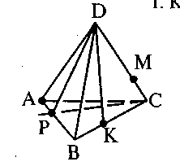 |  | А1  Какой плоскости не принадлежит точка А?  А) РDВ В) АDС  С) АРС Д) ВDС | А2  На каких плоскостях лежит прямая DB?  А) АDC и ADB  В) ADB и ABC  С) ADB и DCB  Д) DKB и DCA |  | A3  В какой точке пересекаются прямая PC и плоскость ADB?  А) Р В) С  С) А Д) D | A4  По какой прямой пересекаются плоскости AВС и ADC?  А) DВ В) DС  С) АС Д) ВA |  |  | A5  Какие прямые лежат в плоскости BDC?  А) DB, AC,DK. AB  В) KB, DA,DK. CP  С) DP, DC,DK. CA  Д) DB, DC,DK. CB
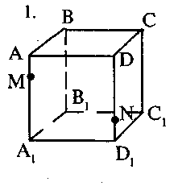 |  | А6  Укажите точку пересечения прямой MD с плоскостью ABC  А) D В) С  С) А Д) M | А7  Укажите прямую пересечения плоскостей АВС и АВВ₁  А) DВ В) DС  С) ВС Д) AВ |  | А8  Плоскости α и β пересекаются по прямой с. Выберите верную запись:  А) α × β= с В) α ∩ β= с  С) α ║ β= с Д) α ∩ β= С | А9  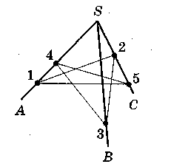 | Туго натянутая нить закреплена в точках 1,2,3,4,5, расположенных на стержнях SA,SB,SC. Укажите количество точек в которых отрезки нити соприкасаются  А) 0 В) 1  С) 2 Д) 3
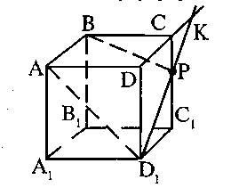 |  | А10  Как располагаются прямые AD₁ и D₁C₁?  А) параллельны  В) пересекаются  С) перпендикулярны | А11  Найдите угол между прямыми AD₁ и ВВ₁  А) 180º В) 60 º  С) 90 º Д) 45 º |  | А12  Найдите точку пересечения прямых DC и CC₁  А) D В) С  С) А Д) К | А13  Найдите рёбра, параллельные грани АВВ₁А₁  А) АD, ВC, A₁ D_{1,} B₁С₁  В) АВ, ВC, A₁ D_{1,} B₁С₁  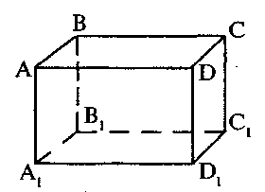  С) DD₁, CC₁, C₁ D_{1,} DС
Перпендикулярность прямых и плоскостей в пространстве Часть 1. Задание с выбором ответа (1 балл).
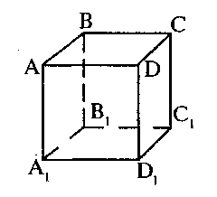 |  | А14  Укажите рёбра, перпендикулярные плоскости АВВ₁  А) DА, ВC,СС₁. AB  В) СB, DA,D₁А₁. C₁А₁  С) DС, ВC,DА. C ₁В₁ | А15  Выберите верное утверждение  А) AD║ BA В) AB D ₁С₁  С) DC ║ BC Д) DСBC |  | А16  Как расположены друг к другу рёбра куба, выходящие из одной вершины?  А) Перпендикулярны  В) Параллельны | 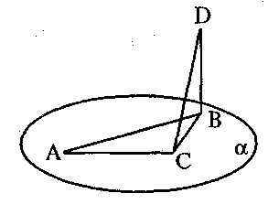 |  | А17  Отрезок ВD перпендикулярен плоскости α. СD является::  А) Перпендикуляром  В) Наклонной  С) Проекцией наклонной
 | А18  Укажите общий перпендикуляр для прямых AD и CC₁  А) DС В) СА  С) DD₁ Д) ВС |  | 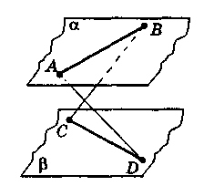 | А19  Плоскости α и β параллельны. Каково взаимное расположение прямых AD и BC?  А) Пересекаются  В) Скрещиваются |  | А20  Прямые a и b параллельные и лежат в плоскости α. Через каждую из этих прямых проведена плоскость, перпендикулярная α . Каково взаимное расположение полученных плоскостей?  А) Пересекаются В) Скрещиваются  С) Параллельны Д) Совпадают

Часть 2. Задание с развёрнутым ответом (2 балла).
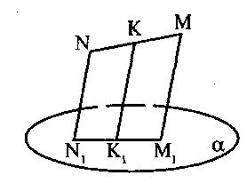 |  | В1  Через концы отрезка MN и его середину К проведены параллельные прямые, пересекающие плоскость α в точках M _{1,} , N₁ и К₁ . Найдите длину отрезка КК₁ , если отрезок MN не пересекает α и ММ₁ = 6 см, NN₁= 2 см. |  |  | 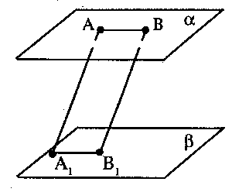 |  | В2  Даны две параллельные плоскости. Через точки А и В одной из плоскостей проведены две параллельные прямые до пересечения в точках А₁ и В₁. Найдите длину отрезка А₁ В₁ если АВ = 10 см. |  |  | В3  Из точки М проведены к плоскости α до пересечения в точках N и К два отрезка. Точки D и Е – середины отрезков MN и МК. Найдите длину отрезка NК, если DЕ = 4 см.
В4  Через вершину острого угла прямоугольного треугольника АВС с прямым углом С проведена прямая АD, перпендикулярная плоскости треугольника. Чему равно расстояние от точки D до вершины С, если АС = 6 см; АD = 8 см. |  |  | В5  Наклонная равна 2 см. Чему равна проекция этой наклонной на плоскость, если наклонная составляет с плоскостью угол равный 45 º? |  |  | 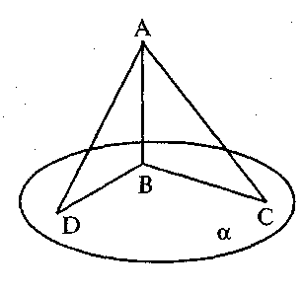 |  | В6  Отрезки двух наклонных, проведённые из одной точки до пересечения с плоскостью, равны 15 и 20 см, проекция одного из отрезков равна 16 см. Найдите проекцию другого отрезка. |  |  | В7  Дан куб АВСDА₁В₁С₁D_{1 .}.  Чему равен угол между плоскостью А₁В₁С₁D₁ и плоскостью проходящей через прямые А₁В₁ и СD
Часть 3. Задание с развёрнутым ответом (3 балла).
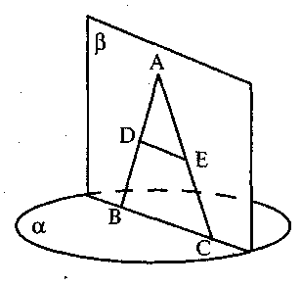 | С1  Из точки А к плоскости α проведены два отрезка АС и АВ . Точка D принадлежит АВ, точка Е принадлежит АС. DЕ параллельна α и равна 5 см. Найти длину отрезка ВС, если 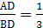. |  |  | С2  Из точки О пересечения диагоналей квадрата АВСD к е го плоскости восстановлен перпендикуляр ОМ так, что . Найдите косинус угла АВМ. |  |  |  |  | С3  Из точки А построены три взаимоперпендикулярных отрезка АВ, АС и AD. Найдите длину отрезка СD если АС = а, ВС = в, ВD = с |  |  | С4  В кубе со стороной а найдите расстояние между прямыми ВD₁ и СС₁.

Вариант 2
Параллельность прямых и плоскостей в пространстве Часть 1. Задание с выбором ответа (1 балл).
 |  | А1  Какой плоскости не принадлежит точка В?  А) РDВ В) АDС  С) АРС Д) ВDС | А2  На каких плоскостях лежит прямая DА?  А) АDC и ADB  В) ADB и ABC  С) ADB и DCB  Д) DKB и DCA |  | A3  В какой точке пересекаются прямая DК и плоскость ADB?  А) Р В) К  С) А Д) D | A4  По какой прямой пересекаются плоскости AВС и ADВ?  А) DВ В) DС  С) АС Д) ВA |  |  |  | A5  Какие прямые лежат в плоскости BDА?  А) DB, AC,DK. AB  В) KB, DA,DK. CP  С) DP, DВ,DА. ВA  Д) DB, DC,DK. CB
 |  | А6  Укажите точку пересечения прямой NC₁ с плоскостью A₁B₁C₁  А) D₁ В) С₁  С) А ₁ Д) В₁ | А7  Укажите прямую пересечения плоскостей АВD и АDD₁  А) DВ В) ВВ₁  С) ВС Д) AD |  | А8  Прямые а и b пересекаются в точке С. Выберите верную запись:  А) a ×b= с В) a ∩ b= с  С) a║ b= с Д) a∩ b= С | А9  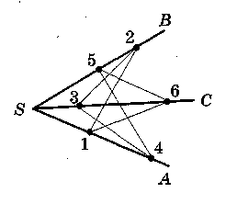 |  | Туго натянутая нить закреплена в точках 1,2,3,4,5, 6 расположенных на стержнях SA,SB,SC. Укажите количество точек в которых отрезки нити соприкасаются  А) 0 В) 1  С) 2 Д) 3
 |  | А10  Как располагаются прямые DD₁ и DC?  А) параллельны  В) пересекаются  С) перпендикулярны | А11  Найдите угол между прямыми AА₁ и ВС  А) 180º В) 60 º  С) 90 º Д) 45 º |  | А12  Найдите точку пересечения прямых DC и D₁P  А) D В) С  С) А Д) К | А13  Найдите рёбра, параллельные грани АDD₁А₁  А) ВС, CC₁, ВВ_{1,} B₁С₁  В) АВ, ВC, A₁ D_{1,} B₁С₁  С) АD, ВC, A₁ D_{1,} АС
Перпендикулярность прямых и плоскостей в пространстве Часть 1. Задание с выбором ответа (1 балл).
 | А14  Укажите рёбра, перпендикулярные плоскости АВС  А) DА, ВC,СС₁. AB  В) СB, DD₁,D₁А₁. C₁А₁  С) АА₁, ВВ₁,DD₁. C ₁С₁ |  | А15  Выберите верное утверждение  А) AD BA В) AB D ₁С₁  С) DC ║ BВ₁ Д) DСBC |  | А16  Можно ли провести плоскость через четыре произвольные точки пространства?  А) Да  В) Нет |  |  |  | А17  Отрезок ВD перпендикулярен плоскости α. СВ является::  А) Перпендикуляром  В) Наклонной  С) Проекцией наклонной
 | А18  Укажите общий перпендикуляр для прямых AВ и CC₁  А) DС В) СА  С) DD₁ Д) ВС |  | 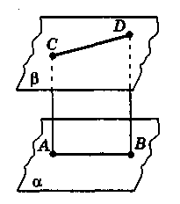 | А19  Плоскости α и β параллельны. Каково взаимное расположение прямых AС и BD?  А) Параллельны  В) Скрещиваются |  |  | А20  Прямые a и b-скрещивающиеся.Через а проведена плоскость α ║ b,. Через прямую b проведена плоскость β║а, . Каково взаимное расположение плоскостей α и β?  А) Пересекаются В) Скрещиваются  С) Параллельны Д) Совпадают

Часть 2. Задание с развёрнутым ответом (2 балла).
 |  | В1  Через концы отрезка MN и его середину К проведены параллельные прямые, пересекающие плоскость α в точках M _{1,} , N₁ и К₁ . Найдите длину отрезка КК₁ , если отрезок MN не пересекает α и ММ₁ = 12см, NN₁= 4 см. |  |  |  |  | В2  Даны две параллельные плоскости. Через точки А и В одной из плоскостей проведены две параллельные прямые до пересечения в точках А₁ и В₁. Найдите длину отрезка АА₁ если ВВ₁ = 16 см. |  |  | В3  Из точки М проведены к плоскости α до пересечения в точках N и К два отрезка. Точки D и Е – середины отрезков MN и МК. Найдите длину отрезка DЕ , если NК = 4 см.
В4  Через вершину острого угла прямоугольного треугольника АВС с прямым углом С проведена прямая АD, перпендикулярная плоскости треугольника. Чему равно расстояние от точки D до вершины С, если АС = 3 см; АD = 4 см. |  |  | В5  Наклонная равна 2 см. Чему равна проекция этой наклонной на плоскость, если наклонная составляет с плоскостью угол равный 60 º? |  |  |  |  | В6  Отрезки двух наклонных, проведённые из одной точки до пересечения с плоскостью, равны 7 и 10 см, проекция одного из отрезков равна 8 см. Найдите проекцию другого отрезка. |  |  | В7  Дан куб АВСDА₁В₁С₁D_{1 .}.  Чему равен угол между плоскостью А₁В₁С₁D₁ и плоскостью проходящей через прямые АВ и С₁D₁
Часть 3. Задание с развёрнутым ответом (3 балла).
 | С1  Из точки А к плоскости α проведены два отрезка АС и АВ . Точка D принадлежит АВ, точка Е принадлежит АС. DЕ параллельна α и равна 5 см. Найти длину отрезка ВС, если 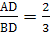. |  |  | С2  Из точки О пересечения диагоналей квадрата АВСD к е го плоскости восстановлен перпендикуляр ОМ так, что . Найдите косинус угла АВМ. |  |  |  |  | С3  Из точки А построены три взаимоперпендикулярных отрезка АВ, АС и AD. Найдите длину отрезка ВD если АС = а, ВС = в, СD = с |  |  | С4  В кубе со стороной а найдите расстояние между прямыми В₁D и АА₁.

Вариант 3
Параллельность прямых и плоскостей в пространстве Часть 1. Задание с выбором ответа (1 балл).
 |  | А1  Какой плоскости не принадлежит точка С?  А) РDВ В) АDС  С) АРС Д) ВDС | А2  На каких плоскостях лежит прямая DС?  А) АDC и ADB  В) ADB и ABC  С) ADB и DCB  Д) DСB и DCA |  | A3  В какой точке пересекаются прямая DМ и плоскость AСB?  А) Р В) С  С) А Д) D | A4  По какой прямой пересекаются плоскости AВС и ВDC?  А) DВ В) ВС  С) АС Д) ВA |  |  | A5  Какие прямые лежат в плоскости BАC?  А) АB, AC,СР. СB  В) KB, DA,DK. CP  С) DP, DC,DK. CA  Д) DB, DC,DK. CB
 |  | А6  Укажите точку пересечения прямой NA₁ с плоскостью A₁C₁D₁  А) D₁ В) В₁  С) А₁ Д) N₁ | А7  Укажите прямую пересечения плоскостей АВС и DСС₁  А) DВ В) DС  С) ВС Д) AВ |  | А8  Плоскости α и β пересекаются по прямой b. Выберите верную запись:  А) α × β= b В) α ∩ β= B  С) α ║ β= b Д) α ∩ β= b | А9  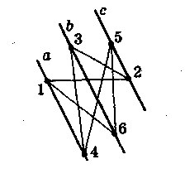 | Туго натянутая нить закреплена в точках 1,2,3,4,5, 6 расположенных на стержнях a,b,c. Укажите количество точек в которых отрезки нити соприкасаются  А) 0 В) 1  С) 2 Д) 3
 |  | А10  Как располагаются прямые BP и D₁C₁?  А) параллельны  В) скрещиваются  С) перпендикулярны | А11  Найдите угол между прямыми AD₁ и А ₁В₁  А) 180º В) 60 º  С) 90 º Д) 45 º |  | А12  Найдите точку пересечения прямых DА и АА₁  А) D В) С  С) А Д) К | А13  Найдите рёбра, параллельные грани АВСD  А) АD, ВC, A₁ D_{1,} B₁С₁  В) АВ, ВC, A₁ D_{1,} B₁С₁  С) А ₁В₁, В ₁C₁, A₁ D_{1,} D ₁С ₁
Перпендикулярность прямых и плоскостей в пространстве Часть 1. Задание с выбором ответа (1 балл).
 |  | А14  Укажите рёбра, перпендикулярные плоскости СDD₁  А) DА, ВC,СС₁. AB  В) СB, DA,D₁А₁. C₁В₁  С) DС, В₁A₁,BА. C ₁D₁ | А15  Выберите верное утверждение  А) AD║ DC В) AB D ₁С₁  С) DC ║ BC Д) DСDD₁ |  | А16  Две точки круга лежат в плоскости. Лежит ли весь круг в этой плоскости?  А)Нет  В) Да |  |  | А17  Отрезок ВD перпендикулярен плоскости α. ВD является::  А) Перпендикуляром  В) Наклонной  С) Проекцией наклонной
 | А18  Укажите общий перпендикуляр для прямых СD и ВВ₁  А) DС В) СА  С) DD₁ Д) ВС |  | 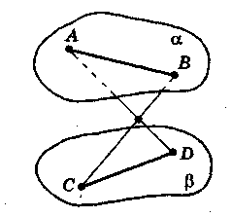 | А19  Отрезки АВ и СD лежат в плоскостях α и β. Прямые АС и ВD параллельны. Каково взаимное расположение плоскостей α и β?  А) Пересекаются  В) Параллельны |  | А20  Три луча АВ, АС, АК попарно перпендикулярны. Как расположен каждый из лучей по отношению плоскости, определяемой двумя другими лучами.  А) Перпендикулярен В) Скрещивается  С) Параллелен Д) Совпадает

Часть 2. Задание с развёрнутым ответом (2 балла).
 |  | В1  Через концы отрезка MN и его середину К проведены параллельные прямые, пересекающие плоскость α в точках M _{1,} , N₁ и К₁ . Найдите длину отрезка NN₁ , если отрезок MN не пересекает α и ММ₁ = 6 см, KK₁= 4 см. |  |  |  |  | В2  Даны две параллельные плоскости. Через точки А и В одной из плоскостей проведены две параллельные прямые до пересечения в точках А₁ и В₁. Найдите длину отрезка АВ если А₁ В₁ = 3 см. |  |  | В3  Из точки М проведены к плоскости α до пересечения в точках N и К два отрезка. Точки D и Е – середины отрезков MN и МК. Найдите длину отрезка DЕ, если NК = 12см.
В4  Через вершину острого угла прямоугольного треугольника АВС с прямым углом С проведена прямая АD, перпендикулярная плоскости треугольника. Чему равно расстояние от точки D до вершины С, если АС = 12 см; АD = 16 см. |  |  | В5  Наклонная равна 2 см. Чему равна проекция этой наклонной на плоскость, если наклонная составляет с плоскостью угол равный 30 º? |  |  |  |  | В6  Отрезки двух наклонных, проведённые из одной точки до пересечения с плоскостью, равны 4 и 5 см, проекция одного из отрезков равна 4 см. Найдите проекцию другого отрезка. |  |  | В7  Дан куб АВСDА₁В₁С₁D_{1 .}.  Чему равен угол между плоскостью А₁В₁С₁D₁ и плоскостью проходящей через прямые А₁D₁ и СВ
Часть 3. Задание с развёрнутым ответом (3 балла).
 | С1  Из точки А к плоскости α проведены два отрезка АС и АВ . Точка D принадлежит АВ, точка Е принадлежит АС. DЕ параллельна α и равна 12 см. Найти длину отрезка ВС, если 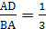. |  |  | С2  Из точки О пересечения диагоналей квадрата АВСD к е го плоскости восстановлен перпендикуляр ОМ так, что . Найдите косинус угла АВМ. |  |  |  |  | С3  Из точки А построены три взаимоперпендикулярных отрезка АВ, АС и AD. Найдите длину отрезка СD если АС = 3 см, ВС = 4 см,  ВD = 5 см |  |  | С4  В кубе со стороной а найдите расстояние между прямыми DВ₁ и СС₁.

Вариант 4
Параллельность прямых и плоскостей в пространстве Часть 1. Задание с выбором ответа (1 балл).
 |  | А1  Какой плоскости не принадлежит точка D?  А) РDВ В) АDС  С) АРС Д) ВDС | А2  На каких плоскостях лежит прямая СB?  А) АDC и ADB  В) СDB и ABC  С) ADB и DCB  Д) DKB и DCA |  | A3  В какой точке пересекаются прямая DM и плоскость ADB?  А) Р В) С  С) А Д) D | A4  По какой прямой пересекаются плоскости AВС и PDC?  А) DВ В) DС  С) PС Д) ВA |  |  | A5  Какие прямые лежат в плоскости PDC?  А) DB, AC,DK. AB  В) KB, DA,DK. CP  С) DP, DC,DM. CP  Д) DB, DC,DK. CB
 |  | А6  Укажите точку пересечения прямой NC с плоскостью ABD  А) D В) С  С) А Д) M | А7  Укажите прямую пересечения плоскостей АВС и CDD₁  А) DВ В) DС  С) ВС Д) AВ |  | А8  Плоскости α и β пересекаются по прямой с. Выберите верную запись:  А) α × β= с В) α ∩ β= с  С) α ║ β= с Д) α ∩ β= С | А9  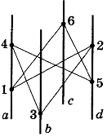 | Туго натянутая нить закреплена в точках 1,2,3,4,5, 6 расположенных на стержнях a,b,c.d Укажите количество точек в которых отрезки нити соприкасаются  А) 0 В) 1 С) 2 Д) 3
 |  | А10  Как располагаются прямые DD₁ и AA₁?  А) параллельны  В) пересекаются  С) перпендикулярны | А11  Найдите угол между прямыми AD и DC  А) 180º В) 60 º  С) 90 º Д) 45 º |  | А12  Найдите точку пересечения прямых AB и AD₁  А) D В) С  С) А Д) К | А13  Найдите рёбра, параллельные грани DCC₁D₁  А) АВ, ВВ₁, A₁ В_{1,} AA₁  В) АD, ВC, A₁ D_{1,} B₁С₁  С) АD, ВC, A₁ D_{1,} DС
Перпендикулярность прямых и плоскостей в пространстве Часть 1. Задание с выбором ответа (1 балл).
 |  | А14  Укажите рёбра, перпендикулярные плоскости АDD₁  А) DА, ВC,СС₁. AB  В) СB, DA,D₁А₁. C₁А₁  С) DС, В₁A₁ ,BА. D₁C₁ | А15  Выберите верное утверждение  А) AD║ BC В) AB D ₁С₁  С) DC ║ BC Д) DСBA |  | А16  Две точки треугольника лежат в плоскости. Лежит ли весь треугольник в этой плоскости?  А) Нет  В) Да |  |  | А17  Отрезок ВD перпендикулярен плоскости α. СD является::  А) Перпендикуляром  В) Наклонной  С) Проекцией наклонной
 | А18  Укажите общий перпендикуляр для прямых BС и DD₁  А) DС В) СА  С) DD₁ Д) ВС |  | 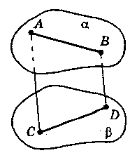 | А19  Плоскости α и β параллельны. Каково взаимное расположение прямых AB и CD?  А) Параллельны  В) Скрещиваются |  | А20  Прямые a и b-скрещивающиеся.Через а проведена плоскость α ║ b,. Через прямую b проведена плоскость β║а, . Каково взаимное расположение плоскостей α и β?  А) Пересекаются В) Скрещиваются  С) Параллельны Д) Совпадают
Часть 2. Задание с развёрнутым ответом (2 балла).
 |  | В1  Через концы отрезка MN и его середину К проведены параллельные прямые, пересекающие плоскость α в точках M _{1,} , N₁ и К₁ . Найдите длину отрезка NN₁ , если отрезок MN не пересекает α и ММ₁ = 10 см, KK₁= 7см. |  |  |  |  | В2  Даны две параллельные плоскости. Через точки А и В одной из плоскостей проведены две параллельные прямые до пересечения в точках А₁ и В₁. Найдите длину отрезка А₁ В₁ если АВ = 6 см. |  |  | В3  Из точки М проведены к плоскости α до пересечения в точках N и К два отрезка. Точки D и Е – середины отрезков MN и МК. Найдите длину отрезка NК, если DЕ = 10 см.
В4  Через вершину острого угла прямоугольного треугольника АВС с прямым углом С проведена прямая АD, перпендикулярная плоскости треугольника. Чему равно расстояние от точки D до вершины С, если АС = 6 см; АD = 8 см. |  |  | В5  Наклонная равна 2 см. Чему равна проекция этой наклонной на плоскость, если наклонная составляет с плоскостью угол равный 60 º ? |  |  |  |  | В6  Отрезки двух наклонных, проведённые из одной точки до пересечения с плоскостью, равны 4 и 5 см, проекция одного из отрезков равна 4 см. Найдите проекцию другого отрезка. |  |  | В7  Дан куб АВСDА₁В₁С₁D_{1 .}.  Чему равен угол между плоскостью А₁В₁С₁D₁ и плоскостью проходящей через прямые C₁D₁ и AB
Часть 3. Задание с развёрнутым ответом (3 балла).
 | С1  Из точки А к плоскости α проведены два отрезка АС и АВ . Точка D принадлежит АВ, точка Е принадлежит АС. DЕ параллельна α и равна 5 см. Найти длину отрезка ВС, если 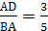. |  |  | С2  Из точки О пересечения диагоналей квадрата АВСD к е го плоскости восстановлен перпендикуляр ОМ так, что . Найдите косинус угла АВМ. |  |  |  |  | С3  Из точки А построены три взаимоперпендикулярных отрезка АВ, АС и AD. Найдите длину отрезка СD если АС = c, ВС = в, ВD = a |  |  | С4  В кубе со стороной а найдите расстояние между прямыми AC₁ и BB₁.

Ответы для контрольной работы по стереометрии.
 |  | Вариант |  |  |  | А1 |  |  | А2 |  |  | А3 |  | А4 |  | А5 |  |  | А6 |  |  | А7 |  |  | А8
 |  | 1 |  |  |  | Д |  |  | С |  |  | А |  | С |  | Д |  |  | А |  |  | Д |  |  | В
 |  | 2 |  |  |  | В |  |  | А |  |  | Д |  | Д |  | С |  |  | В |  |  | Д |  |  | Д
 |  | 3 |  |  |  | А |  |  | Д |  |  | В |  | В |  | А |  |  | С |  |  | В |  |  | Д
 |  | 4 |  |  |  | С |  |  | В |  |  | Д |  | С |  | С |  |  | В |  |  | В |  |  | Д
Вариант | А9 | А10 | А11 | А12 | А13 | А14 | А15 | А16
1 | В | С | Д | В | С | С | Д | А
2 | Д | С | С | Д | А | С | Д | В
3 | Д | В | Д | С | С | В | Д | А
4 | В | А | С | С | А | С | А | А

Вариант | А17 | А18 | А19 | А20 | В1 | В2 | В3 | В4 | В5 | В6 | В7 | С1 | С2 | С3 | С4
1 | В | А | В | С | 4 см | 10 см | 8 см | 10 см | √2 см | 9 см | 45º | 20 см | √2/4 | √2a²+c²-b² | a²√2/2
2 | С | Д | В | С | 8 см | 16 см | 2 см | 5 см | 1 cм | √13 см | 45º | 12,5 см | √6/6 | √c²+b²-2a² | a²√2/2
3 | А | Д | В | А | 2 см | 3 см | 6 см | 20 см | √3 см | √7 см | 45º | 48 см | 0,5 | 3 см | a²√2/2
4 | В | А | В | С | 4 см | 6 см | 20 см | 10 см | 1 см | √7 см | 45º | 40/3 см | 0,5 | √2a²+c²-b² | a²√2/2

Контрольная работа по теме
«Координаты и векторы»

Вариант №1

1. Даны координаты точек: и .  Координаты вектора … | А) (5;-6;12); Б) (-5;6;-12);  В) (9;10;-2); Г) (4,5; 5;-1).
2. Даны координаты точек: и .  Длина вектора … | А) 3; Б) 10;  В) ; Г) 6.
3. Точка -середина . Координаты точки , если …… | А) (-3;5;-1); Б) (5;5;1);  В) (5;3;1); Г) (-5;3;-1).
4. Модуль вектора , если и … | А) ; Б) ;  В) ; Г) 12.
5. Скалярное произведение , если и … | А) 2; Б) 4;  В) 6; Г) 8.
6. Значения и , при которых векторы и коллинеарны… | А) ; Б) ;  В) ; Г) .
7. Значение (значения) , при котором векторы и перпендикулярны… | А) ; Б) ;  В) ; Г) .
8. Угол между векторами и , если , и … | А) Б) 0,3;  В) ; Г) 0,5.

Критерии оценивания | Отметка «5» выставляется, если студент набрал 90-100 баллов.  Отметка «4» выставляется, если студент набрал 60-89 балл.  Отметка «3» выставляется, если студент набрал 40-59 баллов.  Отметка «2» выставляется, если студент набрал менее 39 баллов.

«Координаты и векторы»

Вариант №2

1. Даны координаты точек: и .  Координаты вектора … | А) (5;-6;12); Б) (-5;6;-12);  В) (9;10;-2); Г) (4,5; 5;-1).
2. Даны координаты точек: и .  Длина вектора … | А) 3; Б) 10;  В) ; Г) 6.
3. Точка -середина . Координаты точки , если …… | А) (-9;7;1); Б) (7;-9;1);  В) (1;-9;7); Г) (-1;7;9).
4. Модуль вектора , если и … | А) ; Б) ;  В) ; Г) 12.
5. Скалярное произведение , если и … | А) 2; Б) -4;  В) 6; Г) 7.
6. Значения и , при которых векторы и коллинеарны… | А) ;  Б) ;  В) ;  Г) .
7. Значение (значения) , при котором векторы и перпендикулярны… | А) ; Б) ;  В) ; Г) .
8. Угол между векторами и , если , и … | А) Б) 0;  В) ; Г) 0,5.
Контрольная работа по теме «Комбинаторика»
 | Критерии оценивания | Отметка «5» выставляется, если студент набрал 90-100 баллов.  Отметка «4» выставляется, если студент набрал 60-89 балл.  Отметка «3» выставляется, если студент набрал 40-59 баллов.  Отметка «2» выставляется, если студент набрал менее 39 баллов.
Р. Комбинаторика |  |  | КР. Комбинаторика | КР. Комбинаторика
Вариант 1 |  |  | Вариант 2 | Вариант 3
1.Вычислить 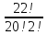 |  |  | 1. Вычислить 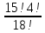 | 1. Вычислить 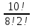
2.Сколькими способами из числа 15 учащихся класса можно выбрать старосту и его заместителя? |  |  | 2.Сколькими способами 7 детей ясельной группы можно рассадить на семи стульях? | 2.Сколькими способами из 7 членов президиума собрания можно выбрать председателя, его заместителя и секретаря?
3.Сколько различных шестизначных чисел можно записать с помощью цифр 2,3,4,5,6,7 таким образом, чтобы все цифры в числах были различны? |  |  | 3.Имеется шесть видов овощей. Решено готовить салаты из трех видов овощей. Сколько различных салатов можно приготовить? | 3.Сколько различных пятизначных четных чисел можно записать с помощью цифр 1,2,3,4,5 таким образом, чтобы все цифры в числах были различны?
4.Записать разложение бинома (2-х)⁵ |  |  | 4.Записать разложение бинома (2a-1)⁶ | 4.Записать разложение бинома (3+х)⁴
5.Сколько существует различных кодов, состоящих из двузначного числа, цифры которого выбираются из цифр 1,2,3 и следующего за ним трехбуквенного слова, буквы которого выбираются из гласных букв русского алфавита? (Цифры и буквы в коде могут повторяться) |  |  | 5.В вазе стоят 10 белых и пять красных роз. Сколькими способами из вазы можно выбрать букет, состоящий из двух белых и одной красной розы? | 5.Из четырех последовательных букв и присоединенного к ним трехзначного числа составляют шифр. Буквы (с возможным повторением) выбирают из букв а, о, е, и, у. Число записывают разными цифрами, выбираемыми из чисел 1,2,3,4,5,6,7. Сколько различных шифров можно составить, удовлетворяющих данному условию?
КР. Комбинаторика |  |  | КР. Комбинаторика | КР. Комбинаторика
Вариант 4 |  |  | Вариант 5 | Вариант 6
1. Вычислить 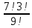 |  |  | 1. Вычислить 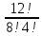 | 1. Вычислить 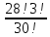
2.Сколькими способами можно поставить 5 различных автомобилей на 5 различных парковочных мест? |  |  | 2.Сколькими способами можно выбрать председателя ЖСК и его заместителя из 20 членов ЖСК? | 2.Сколькими способами можно 6 подарочных наборов разместить в 6 имеющихся подарочных пакетах?
3.Пятеро друзей сыграли между собой по одной партии в шахматы. Сколько партий было сыграно? |  |  | 3.Закупили пять видов овощей. Сколько различных салатов можно приготовить, если в каждом салате использовать три вида овощей? | 3.Сколько различных пятизначных чисел можно записать с помощью цифр 0,1,2,3,4,5, таким образом, чтобы все цифры в числах были различны и число делилось на 5?
4.Записать разложение бинома (a-2)⁵ |  |  | 4.Записать разложение бинома (х-2)⁵ | 4.Записать разложение бинома (a+1)⁶
5.Сколько существует различных кодов, состоящих из двузначного числа, цифры которого выбираются из цифр 1,2,3,4 и следующего за ним двухбуквенного слова, буквы которого выбираются из гласных букв русского алфавита? (Цифры и буквы в коде могут повторяться) |  |  | 5.В вазе находятся 12 красных и 10 желтых роз. Сколькими способами можно составить букет из 7 красных и двух желтых роз? | 5.Шифр сейфа образуется из двух чисел. Первое двузначное число образуется из цифр 1,2,3 (цифры в числе могут повторяться). Второе, трехзначное число, образуется из цифр 4 и 5. Сколько различных шифров можно использовать в таком сейфе?
КР. Комбинаторика |  |  | КР. Комбинаторика | КР. Комбинаторика
Вариант 7 |  |  | Вариант 8 | Вариант 9
1. Вычислить 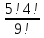 |  |  | 1. Вычислить 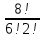 | 1.Вычислить 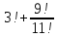
2.Сколькими способами можно распределить 7 пассажиров на семь мест в маршрутном такси? |  |  | 2.В спортивной команде 9 человек. Необходимо выбрать капитана и его заместителя. Сколькими способами это можно сделать? | 2.Сколькими способами 5 автомобилей можно разместить в 8 боксах?
3.При встрече каждый из друзей пожали друг другу руки. Сколько было рукопожатий, если встретились 6 друзей? |  |  | 3.Сколько различных пятизначных чисел можно записать с помощью цифр 0,1,2,3,4,5 таким образом, чтобы все цифры в числах были различны и число делилось на 10? | 3.Сколько различных нечетных четырехзначных чисел можно записать с помощью цифр 0,2,3,4,5,6,7 таким образом, чтобы все цифры в числах были различны?
4.Записать разложение бинома (2-х)⁷ |  |  | 4.Записать разложение бинома (a-1)⁴ | 4.Записать разложение бинома (х+1)⁷
5.В классе учатся 11 мальчиков и 10 девочек. Сколькими способами можно выбрать для уборки территории 5 мальчиков и 2 девочки? |  |  | 5.Шифр сейфа образуется из двух чисел. Первое двузначное число образуется из цифр 1,2,3,4,5 (цифры в числе не могут повторяться). Второе, четырехзначное число, образуется из цифр 9 и 8. Сколько различных шифров можно использовать в таком сейфе? | 5. Сколько существует различных кодов, состоящих из двузначного числа, цифры которого выбираются из цифр 1,2,3 и следующего за ним трехбуквенного слова, буквы которого выбираются из гласных букв русского алфавита? (Цифры и буквы в коде могут повторяться)
КР. Комбинаторика |  |  | КР. Комбинаторика | КР. Комбинаторика
Вариант 10 |  |  | Вариант 11 | Вариант 12
1. Вычислить 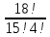 |  |  | 1. Вычислить 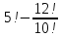 | 1. Вычислить 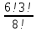
2.Сколькими способами из шести различных предметов можно составить расписание на 6 уроков? |  |  | 2.В понедельник в пятом классе 5 уроков: музыка, математика, русский язык, литература и история. Сколько различных способов составления расписания на понедельник существует? | 2.В пассажирском поезде 9 вагонов. Сколькими способами можно рассадить в поезде четыре человека, при условии, что все они должны ехать в разных вагонах?
3.Сколькими способами из 10 игроков волейбольной команды можно выбрать стартовую шестерку? |  |  | 3.Сколькими способами из 20 учеников класса можно выбрать четырех для дежурства? | 2.Сколько различных треххзначных чисел, не содержащих одинаковых цифр, можно записать с помощью цифр 0,1,2,3?
4.Записать разложение бинома  (2-a)⁶ |  |  | 4.Записать разложение бинома  (1-3x)⁴ | 4.Записать разложение бинома (2+х)⁷
5.Имеются 8 синих и 12 белых шаров. Сколькими способами можно выбрать 6 шаров, чтобы среди них было 5 белых? |  |  | 5.Шифр сейфа образуется из двух чисел. Первое двузначное число образуется из цифр 1,2,3,4 (цифры в числе не могут повторяться). Второе, трехзначное число, образуется из цифр 7 и 6. Сколько различных шифров можно использовать в таком сейфе? | 5.Группу студентов из 15 человек надо разделить на две бригады, так, чтобы в одной было 5 человек, во второй 6 и в третьей – оставшиеся. Сколькими способами это можно сделать?
КР. Комбинаторика |  |  | КР. Комбинаторика | КР. Комбинаторика
Вариант 13 |  |  | Вариант 14 | Вариант 15
1. Вычислить 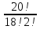 |  |  | 1. Вычислить 6!- 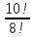 | 1. Вычислить 4!- 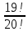
2.Сколькими способами из 7 учебных предметов можно составить расписание учебного дня из 5 различных уроков? |  |  | 2.Сколькими способами можно разместить шесть гостей на шести стульях? | 2.Сколькими способами можно 5 книг разместить в 5 имеющихся подарочных наборах?
3.Сколькими способами можно из 15 имеющихся продаже роз выбрать три для подарочного букета? |  |  | 2.Сколько различных четырехзначных чисел, не содержащих одинаковых цифр, можно записать с помощью цифр 0,1,2,3,4, чтобы число делилось на 5? | 2.Сколько различных четных трехзначных чисел, не содержащих одинаковых цифр, можно записать с помощью цифр 0,1,2,3,4?
4.Записать разложение бинома  (1-b)⁹ |  |  | 4.Записать разложение бинома  (4b - 1)⁴ | 4.Записать разложение бинома  (4x +3)⁵
5.В кармане у Вани 8 монет по 5 рублей и 12 монет по 2 рубля. Ваня не глядя достал 4 монеты по 5 рублей и 3 по два рубля. Сколькими способами он мог выбрать эти монеты? |  |  | 5.Из трех последовательных букв и присоединенного к ним четырехзначного числа составляют код. Буквы без повторения выбирают из набора б,в,г,д,ж,з. Число записывают с помощью цифр 1,2,3,4,5 (цифры могут повторяться). Сколько различных кодов можно составить, удовлетворяющих данному условию? | 5.Имеются 12 белых и 7 красных шаров.  Сколькими способами можно выбрать 5 шаров, чтобы среди них было 3 красных?
КР. Комбинаторика |  |  | КР. Комбинаторика | КР. Комбинаторика
Вариант 16 |  |  | Вариант 17 | Вариант 18
1. Вычислить 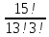 |  |  | 1. Вычислить 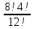 | 1. Вычислить 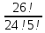
2.Сколькими способами 10 футбольных команд могут разыграть между собой золотые, бронзовые и серебряные медали? |  |  | 2.Сколькими способами можно расставить 5 томов на книжной полке, если выбирать из имеющихся семи книг? | 2.Сколькими способами могут быть расставлены на старте 8 участников финального забега на восьми беговых дорожках?
3.Сколькими способами из 22 участников похода можно выбрать 3 для дежурства? |  |  | 3.Сколько различных четных пятизначных чисел можно записать с помощью цифр 0,1,2,3,4,5 таким образом, чтобы все цифры в числах были различны? | 3.Сколькими способами из 12 спортсменов можно выбрать стартовую тройку?
4.Записать разложение бинома  (2-c)⁶ |  |  | 4.Записать разложение бинома (2+y)⁷ | 4.Записать разложение бинома  (4 +x)⁴
5.Сколько существует различных кодов, состоящих из четырехзначного числа, цифры которого выбираются из цифр 1,2,3 и следующего за ним трехбуквенного слова, буквы которого не повторяются и выбираются из гласных букв русского алфавита? |  |  | 5.Сколько существует различных кодов, состоящих из двузначного числа, цифры которого выбираются из цифр 1,2,3 и следующего за ним трехбуквенного слова, буквы которого выбираются из гласных букв русского алфавита? (Цифры и буквы в коде не могут повторяться) | 5.В классе учатся 12 мальчиков и 10 девочек. Сколькими способами можно выбрать для уборки территории 4 мальчика и 3 девочки?
КР. Комбинаторика |  |  | КР. Комбинаторика | КР. Комбинаторика
Вариант 19 |  |  | Вариант 20 | Вариант 21
1. Вычислить 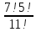 |  |  | 1.Вычислить 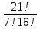 | 1.Вычислить 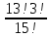
2.На прививку в медпункт пришли 7 человек. Сколькими способами они могут встать в очередь? |  |  | 2.Учащиеся второго класса изучают 9 предметов. Сколькими способами можно составить расписание на один день, чтобы в нем было 4 различных предмета. | 2.Учащиеся второго класса изучают 5 предметов. Сколькими способами можно составить расписание на один день, чтобы в нем было 5 различных предметов.
3.Сколько различных четырехзначных чисел, кратных 10 можно записать с помощью цифр 0,1,2,3,4,5,6 таким образом, чтобы все цифры в числах были различны? |  |  | 3.Сколькими способами можно из 15 учащихся класса выбрать пять дежурных? | 3.Сколько различных четырехзначных чисел можно записать с помощью цифр 0,2,4,5, таким образом, чтобы все цифры в числах были различны и число делилось на 5?
4.Записать разложение бинома (2x+1)⁵ |  |  | 4.Записать разложение бинома (1-2c)⁶ | 4.Записать разложение бинома (1+c)⁴
5.Имеются 10 черных и 5 белых шаров. Сколькими способами можно выбрать 7 шаров, чтобы среди них было 4 черных? |  |  | 5.Шифр сейфа образуется из двух чисел. Первое двузначное число образуется из цифр 1,2,3,4 (цифры в числе могут повторяться). Второе, трехзначное число, образуется из цифр 7 и 6. Сколько различных шифров можно использовать в таком сейфе? | 5.В вазе находится 20 тюльпанов 12 желтых и 8 красных. Сколькими способами можно выбрать 5 тюльпанов, чтобы среди них было 4 желтых?

Контрольная работа по теме «Функции и графики»
Критерии оценивания | Отметка «5» выставляется, если студент набрал 6 баллов.  Отметка «4» выставляется, если студент набрал 5 балл.  Отметка «3» выставляется, если студент набрал 3-4 балла.  Отметка «2» выставляется, если студент набрал менее 3 баллов.

Вариант 1
- Найдите область определения функции
- Решите неравенство
- Найдите наименьшее значение функции
- Напишите уравнение прямой, проходящей через точки А(-2;1) и В(6;3)
- Закрасьте множество точек, координаты которых удовлетворяют неравенству
- Постройте график функции

Вариант 2
Найдите область определения функции
- Решите неравенство
- Найдите наибольшее значение функции
- Напишите уравнение прямой, проходящей через точки А(4;1) и В(6;3)
- Закрасьте множество точек, координаты которых удовлетворяют неравенству
- Постройте график функции

Контрольная работа «Многогранники»
Вариант 1
1) Изобразите произвольный многогранник. Обозначьте его вершины и перечислите его элементы:
грани, вершины, ребра, диагональ.
2) Продолжите определение:
а) «площадь полной поверхности призмы – это сумма…»;
б) «площадь боковой поверхность пирамиды – это…».
3) В прямоугольном параллелепипеде стороны основания равны 12 и 5 сантиметров. Диагональ параллелепипеда образует с плоскостью образования угол в 45º. Найти боковое ребро параллелепипеда.
4) В правильной четырехугольной призме площадь основания равна 144 см²; высота призмы 8 см. Найти диагональ призмы.
5) Дан куб АВСDА₁В₁С₁D₁, ребро которого равно 3 см. Найти площадь сечения, проходящего через ребро АВ и вершину D.

Контрольная работа «Многогранники»
Вариант 2
1) Изобразите произвольную призму. Обозначьте ее вершины и перечислите ее элементы:
Боковые грани, вершины, основания, диагональ.

2) Продолжите определение:
а) «площадь боковой поверхности призмы – это сумма…»;
б) «площадь полной поверхность пирамиды – это…».

3) Основанием прямого параллелепипеда является ромб с диагоналями 10 см и 24 см, а высота параллелепипеда равна 10 см. Найти бо́льшую диагональ параллелепипеда.

4) В основании пирамиды SABCD лежит прямоугольник ABCD со сторонами 6 см и 8 см.. Боковые ребра пирамиды равны 5$√10$ см. Найти высоту пирамиды.

5) Дан куб АВСDА₁В₁С₁D₁, ребро которого равно 5 см. Найти площадь сечения, проходящего через диагонали ВА₁ и DА₁.

Критерии оценивания | Отметка «5» выставляется, если студент набрал 90-100 баллов.  Отметка «4» выставляется, если студент набрал 60-89 балл.  Отметка «3» выставляется, если студент набрал 40-59 баллов.  Отметка «2» выставляется, если студент набрал менее 39 баллов.

Контрольная работа по теме «Основы тригонометрии»
ВАРИАНТ 1
1. Найдите значение cosα, если известно, что sinα= и α II четверти:
2. Вычислите: .
3. Решите уравнение $\sin{x}=1$:
4. Решите уравнение: .
5. Решите уравнение sin² $x$ + cos $x$ = – cos² $x$.
А1. Найдите значение выражения: 2sin 30˚+6 cos 60˚ - 3ctg 30˚ + 9 tg 30˚
А 2. Упростите, используя формулы приведения: cos(π-α)∙cos(2π-α)+cos²α
А3. Постройте график функции y = 3sinx и укажите область определения
и область значений функции.
А4. Определите знак выражения: sin110˚·cos 110˚
А5. По заданному значению тригонометрической функции, найдите значение
ctg α, если sin α=0,8 и < α < π.
А6. Вычислите: arcsin 0 + arctg
А7. Решите неравенства:
а) sin x ≥ ; б)
Контрольная работа по теме «Основы тригонометрии»
ВАРИАНТ 2
1. Найдите значение cosα, если известно, что sinα= и α I четверти:
2. Вычислите: .
3. Решите уравнение $\cos{x}=0$:
4. Решите уравнение: .
5. Решите уравнение sin² $x$ - sin $x$ = – cos² $x$.
А1. Найдите значение выражения: 2 cos 30˚- 6 sin 30˚ - ctg 30˚ + 9 tg 45˚
А 2. Упростите, используя формулы приведения: sin (π-α)∙cos( - α)+cos²α
А3. Постройте график функции y = 1 + cosx и укажите область определения и
множество значений функции.
А4. Определите знак выражения: sin100˚· cos 100˚.
А5. По заданному значению тригонометрической функции, найдите значение tg α,
если cos α= 0,8 и < α < π
А6. Вычислите: arcos 0 + arctg 1
А7. Решите неравенства:
а) cos x ≥ ; б) .

Контрольная работа по теме "Тела вращения".  1. Вариант.  1. Осевое сечение цилиндра – квадрат, диагональ которого 4 см. Найдите площадь боковой поверхности цилиндра.  2. Радиус основания конуса равен 6 см, а образующая наклонена к плоскости основания под углом 60°. Найдите площадь сечения, проходящего через две образующие, угол между которыми равен 45° и площадь боковой поверхности конуса.  3. Диаметр шара равен d. Через конец диаметра проведена плоскость под углом 45° к нему. Найдите площадь сечения шара этой плоскостью.  4. В цилиндре проведена плоскость, параллельная оси и отсекающая от окружности основания дугу в 90°. Диагональ сечения равна 10 см и удалена от оси на 4 см. Найдите площадь боковой поверхности цилиндра. | Контрольная работа по теме "Тела вращения".  2. Вариант.  1. Осевое сечение цилиндра – квадрат, площадь основания цилиндра равна см². Найдите площадь боковой поверхности цилиндра.  2. Высота конуса равна 6 см, угол при вершине осевого сечения равен 90°. Найдите площадь сечения, проходящего через две образующие, угол между которыми равен 30° и площадь боковой поверхности конуса.  3. Площадь сечения шара плоскостью, проведенной через конец диаметра под углом 30° к нему, равна см2. Найдите диаметр шара.  4. Через вершину конуса проведена плоскость, пересекающая основание по хорде, длина которой равна 3 см, и стягивающей дугу 120°. Плоскость сечения составляет с плоскостью основания угол 45°. Найдите площадь боковой поверхности конуса.
Контрольная работа по теме "Тела вращения". 3. Вариант.  1. Осевое сечение цилиндра – квадрат, площадь основания цилиндра равна см². Найдите площадь боковой поверхности цилиндра.  2. Высота конуса равна 9 см, угол при вершине осевого сечения равен 120°. Найдите площадь сечения, проходящего через две образующие, угол между которыми равен 90° и площадь боковой поверхности конуса.  3. Длина линии пересечения сферы и плоскости, проходящей через конец диаметра под углом 60° к нему, равна см. Найдите диаметр сферы.  4. Через вершину конуса проведена плоскость, пересекающая основание по хорде, длина которой равна 5 см, и стягивающей дугу 90°. Плоскость сечения составляет с плоскостью основания угол 60°. Найдите площадь боковой поверхности конуса. | Контрольная работа по теме "Тела вращения". 4. Вариант.  1. Осевое сечение цилиндра – квадрат, диагональ которого равна 8 см. Найдите площадь боковой поверхности цилиндра.  2. Радиус основания конуса равен 10 см, а образующая наклонена к плоскости основания под углом 45°. Найдите площадь сечения, проходящего через две образующие, угол между которыми 30° и площадь боковой поверхности конуса.  3. Диаметр шара равен d. Через конец диаметра проведена плоскость под углом 30° к нему. Найдите длину линии пересечения сферы и плоскости.  4. В цилиндре проведена плоскость, параллельная оси и отсекающая от окружности основания дугу в 120°. Диагональ сечения равна 20 см и удалена от оси на 3 см. Найдите площадь боковой поверхности цилиндра.

Контрольная работа по теме «Первообразная и интеграл»
I вариант II вариант
- Найти первообразную в общем виде
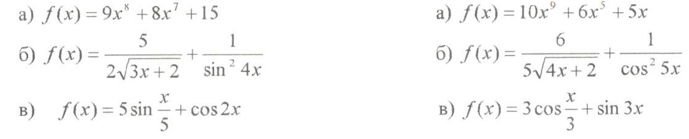
- Найти первообразную, график которой проходит через точку А

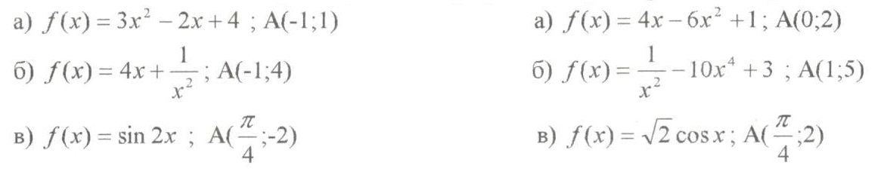
- Вычислить интеграл
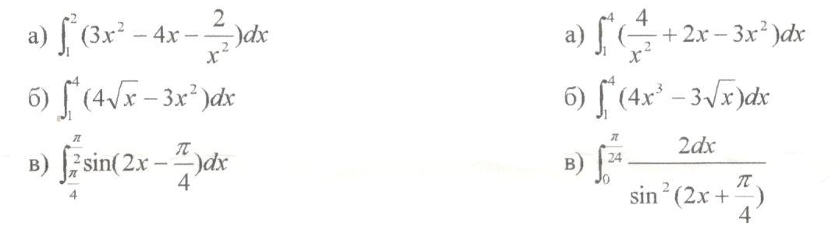
- Найти площадь криволинейной трапеции
5. Найти площадь фигуры, ограниченной графиками функции

Контрольная работа по теме: "Производная"

№ | I вариант | II вариант
1 | Найдите значение производной функции в точке . | Найдите значение производной функции  в точке .
2 | На рисунке изображён график функции и касательная к нему в точке с абсциссой . Найдите значение производной функции в точке .  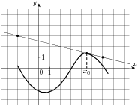 | На рисунке изображён график функции и касательная к нему в точке с абсциссой. Найдите значение производной функции в точке.  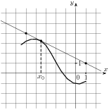
3 | Найдите угловой коэффициент касательной к графику функции  в точке с абсциссой . | Найдите угловой коэффициент касательной к графику функции  в точке с абсциссой .
4 | На рисунке изображен график производной функции, определенной на интервале(-12;4). Найдите промежутки возрастания функции,  в ответе укажите длину наибольшего из них.  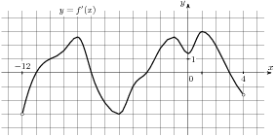 | На рисунке изображен график производной функции, определенной на интервале(-1;17). Найдите промежутки убывания функции,  в ответе укажите длину наибольшего из них.  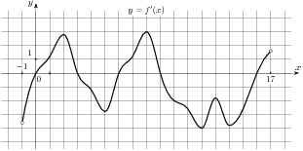
5 | На рисунке изображен график функции, определенной на интервале (-4;7).  Найдите сумму точек экстремума функции.  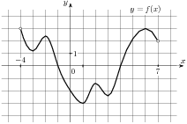 | На рисунке изображен график функции, определенной на интервале (-7;5).  Найдите сумму точек экстремума функции.  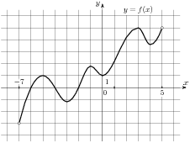
6 | Найдите точки минимума функции . | Найдите точки максимума функции .
7 | На рисунке изображен график производной функции, определенной на интервале(-8; 4).  В какой точке отрезка функция принимает наименьшее значение.  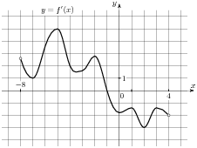 | На рисунке изображен график производной функции, определенной на интервале(-8;3). В какой точке отрезка функция принимает наибольшее значение.  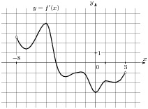
8 | Прямая является касательной к графику функции . Найдите абсциссу точки касания. | Прямая является касательной к графику функции . Найдите абсциссу точки касания.
9 | Найдите наибольшее значение функции  y = $\frac{2}{x}+ 3x$ на отрезке [0,5 ; 3]. | Найдите наименьшее значение функции  y= x + 4/x на отрезке [-0,5; 0].
10 | Точка движется прямолинейно по закону . Вычислите скорость и ускорение точки при t = 1. | Точка движется прямолинейно по закону . Вычислите скорость и ускорение точки при t = 1.

Контрольная работа по теме:  «Элементы теории вероятностей и математической статистики»  Вариант 1  - В ящике лежат 20 шариков, 12 из которых черные. Какова вероятность вытащить наугад:  а) черный шарик? б) три черных шарика за один раз?  - Дана выборка результатов внешнего оценивания по математике нескольких человек (в баллах):167, 197, 167,145, 145, 180, 150, 195, 167,137. Найдите:  а) объем выборки;  б) размах выборки;  в) моду, медиану, среднее значение выборки;  г) дисперсию выборки;  д) среднее квадратичное выборки;  е) постройте полигон частот.  - В коробке лежат карточки на которых записаны буквы слова ОСНОВАТЕЛЬНОСТЬ. Какова вероятность того, что на наугад взятой карточке будет записана буква: а) О; б) согласная буква? | Вариант 2  - В вазе лежат 15 конфет, пять из которых шоколадные. Какова вероятность вытащить наугад: а) шоколадную конфету? б) три шоколадные конфеты за один раз?  - Дана выборка количества новорожденных в городе А на протяжении нескольких дней: 56, 45, 51, 46, 48, 50, 46, 48, 49, 51. Найдите:  а) объем выборки;  б) размах выборки;  в) моду, медиану, среднее значение выборки;  г) дисперсию выборки;  д) среднее квадратичное выборки;  е) постройте гистограмму частот.  - В коробке лежат 30 карточек, на которых записаны числа от 1 до 30. Какова вероятность того, что на наугад взятой карточке будет записано число, которое: а) кратно 7; б) не кратно ни числу 2, ни числу 3, ни числу 5?
Вариант 3  - В коробке лежат 18 конфет, 9 из которых шоколадные. Какова вероятность вытащить наугад: а) шоколадную конфету? б) две шоколадные конфеты за один раз?  - Дана выборка количества страниц учебников: 232, 248, 256, 258, 272, 232, 248, 176, 230, 258. Найдите:  а) объем выборки;  б) размах выборки;  в) моду, медиану, среднее значение выборки;  г) дисперсию выборки;  д) среднее квадратичное выборки;  е) постройте гистограмму частот.  - В коробке лежат карточки, на которых записаны буквы слова КОНТРРЕВОЛЮЦИЯ. Какова вероятность того, что на наугад взятой карточке будет записана буква: а) О; б) гласная буква? | Вариант 4  - В ящике лежат 12 шариков, два из которых белые. Какова вероятность вытащить наугад: а) белый шарик? б) два белых шарика( вытащенный шарик в ящик не возвращается)?  - Дана выборка всхожести семян (в процентах): 97, 97, 98, 94, 96, 95, 99, 95, 93, 96. Найдите:  а) объем выборки;  б) размах выборки;  в) моду, медиану, среднее значение выборки;  г) дисперсию выборки;  д) среднее квадратичное выборки;  е) постройте полигон частот.  - В коробке лежат 36 карточек, на которых записаны числа от 1 до 36. Какова вероятность того, что на наугад взятой карточке будет записано число, которое а) кратно 4; б) не кратно ни числу 2, ни числу 3?

Контрольная работа
Тема: «Уравнения и неравенства»
Вариант – 1
- Решите уравнение $\sqrt{-x^{2}-2x+15}=3-x$. В ответе укажите произведение корней.
- Постройте множество точек на координатной плоскости, удовлетворяющих системе неравенств $\left\{\begin{aligned}x+y<2, \\ y-2x>4.\end{aligned}\right.$
- Решите систему уравнений $\left\{\begin{aligned}2^{x+3}∙3^{y+2}=8, \\ x-y=2.\end{aligned}\right.$
- Решите систему уравнений методом алгебраического сложения:
- Решить графически систему уравнений:
$$\left\{\begin{aligned}x^{2}+y^{2}=36 \\ y=x^{2}+6\end{aligned}\right.$$
- Сырок стоит 7 рублей 60 копеек. Какое наибольшее число сырков можно купить на 60 рублей?
- Флакон шампуня стоит 200 рублей. Какое наибольшее число флаконов можно купить на 1000 рублей во время распродажи, когда скидка составляет 15%?

